

МИНОБРНАУКИ РОССИИ

Федеральное государственное бюджетное образовательное учреждение
высшего образования
«МИРЭА – Российский технологический университет»

РТУ МИРЭА
Институт радиотехнических и телекоммуникационных систем
Кафедра радиоэлектронных систем и комплексов
РАБОТА ДОПУЩЕНА К ЗАЩИТЕ
Заведующий кафедрой
Подпись
Замуруев С.Н.
ФИО
«____» _______________ 201__ г.

ВЫПУСКНАЯ КВАЛИФИКАЦИОННАЯ РАБОТА
по специальности |  | 11.05.01 |  |  | Радиоэлектронные системы и комплексы
 |  | Код специальности |  |  | Наименование специальности
на тему: | Исследование ионосферы по данным космического аппарата SWARM
Обучающийся |  | ______________ |  | Маврин Михаил Константинович
 |  | Подпись |  | Фамилия Имя Отчество
Шифр |  | 131275
Группа |  | РССО-02-13
Руководитель  ВКР |  | ______________ |  | к.т.н., доцент |  | Скрипачев Владимир Олегович
 |  | Подпись |  | Ученая степень, ученое звание, должность |  | ФИО
Консультант по экономическому разделу ВКР |  | ______________ |  | Ассистент кафедры бизнес-технологий и управления |  | Белоусова Ирина Викторовна
 |  | Подпись |  | Ученая степень, ученое звание, должность |  | ФИО

Москва 2018 г.
МИНОБРНАУКИ РОССИИ

Федеральное государственное бюджетное образовательное учреждение
высшего образования
«МИРЭА – Российский технологический университет»

РТУ МИРЭА
Институт радиотехнических и телекоммуникационных систем
Кафедра радиоэлектронных систем и комплексов

СОГЛАСОВАНО |  |  |  | УТВЕРЖДАЮ
Заведующий  кафедрой ___________________________  Подпись |  |  |  | Директор  института _________________________  Подпись
Замуруев Сергей Николавевич |  |  |  | Васильев Андрей Георгиевич
«______» | _______________ | 20______ г. |  | «______» | ______________ | 20______ г.

ЗАДАНИЕ
на выполнение выпускной квалификационной работы специалиста
Обучающийся | Маврин Михаил Константинович
Шифр | 131275
Направление подготовки |  | 11.05.01 | Радиоэлектронные системы и комплексы
Группа | РССО-02-13

1. Тема выпускной квалификационной работы специалиста:
«Исследование ионосферы по данным космического аппарата SWARM»

2. Цель и задачи выпускной квалификационной работы специалиста
2.1 Цель работы:
Обзор бортовой научной аппаратуры КА SWARM и аппарата в целом; изучение исходных данных, методик обработки данных; изучение результатов обработки

2.2 Задачи работы:
Анализ спутниковых радиотехнических средств зондирования ионосферы; Обоснование и выявление неоднородностей в ионосфере по данным разновысотных спутниковых наблюдений.

3. Этапы выпускной квалификационной работы специалиста:
№ этапа | Содержание этапа выпускной квалификационной работы специалиста | Результат выполнения этапа ВКР | Срок выполнения
1 | Введение. Обзор бортовой научной аппаратуры КА SWARM и аппарата в целом. | Первый раздел пояснительной записки: информация о КА и описание бортовой научной аппаратуры. | 10.12.18
2 | Изучение исходных данных, методик обработки данных. | Второй раздел пояснительной записки: описание исходных данных, методик обработки данных. | 15.12.18
3 | Изучение и анализ результатов обработки разновысотных данных | Третий раздел пояснительной записки: анализа результатов обработки полученных данных. | 20.12.18
4 | Заключение | Четвёртый раздел пояснительной записки: Заключение. Результаты ВКР.

4. Содержание экономического раздела
1. Организация и планирование работ по теме.
2. Расчет стоимости проведения работ.
5. Перечень разрабатываемых документов и графических материалов:
Отчет о выполнении ВКР – 1 экз.
Графический материал: описание ионосферы – 2 лист, описание спутниковых радиотехнических комплексов – 2 листа, методика выявления неоднородностей в ионосфере по данным разновысотных наблюдений – 1 лист, результаты обработки – 2 листа
6. Руководитель выпускной квалификационной работы специалиста:
Функциональные обязанности | Должность в Университете | Фамилия Имя Отчество | Подпись
Руководитель ВКР | к.т.н., доцент | Скрипачев Владимир Олегович
Консультант по  экономическому  разделу ВКР | Ассистент кафедры бизнес-технологий и управления | Белоусова Ирина Викторовна
Задание выдал | Задание принял к исполнению
Руководитель ВКР: _______________ | Обучающийся: __________________
Подпись | Подпись
«_____»_______________20____ г. | «______» _______________ 20____ г.

Аннотация

Работа состоит из 81 стр., 26 рис., 9 табл., 21 источника.
Ключевые слова:
Ионосфера, орбитальная группировка, обработка данных, космический аппарат, электронная концентрация.
Изучение параметров ионосферы необходимо для решения различных прикладных задач. Ее диагностика выполняется как с земли, так и с космических аппаратов (КА). Наиболее информативными источниками данных являются КА.
Актуальность работы заключается в необходимости разработки методик обработки данных для диагностики сейсмической активности.
Целью работы является исследование ионосферы в части разработки организационных и технических рекомендаций по использованию данных от космических аппаратов на примере аппарата SWARM.
В работе приведена методика обработки спутниковых данных зарубежного КА SWARM (Европейское Космическое Агентство).
В работе были применены методы тематической обработки данных бортовой научной аппаратуры КА, системного анализа, математической статистики, программирования.
В результате выполнения работы выполнен анализ изменений электронной концентрации в ионосфере по данным спутниковых наблюдений в периоды повышенной сейсмической активности в двух регионах Земли.

Содержание
 | Введение | 7
1 | Ионосфера. Электродинамическая модель литосферно-атмосферных-ионосферных связей | 8
1.1 | Описание ионосферы | 8
1.1.1 | Структура ионосферы | 8
1.1.2 | Состав ионосферы | 11
1.1.3 | Вариации состояния ионосферы | 14
1.2 | Электродинамическая модель литосферно-атмосферных-ионосферных связей | 16
 | Выводы по первой главе | 20
2 | Космическая система SWARM | 21
2.1 | Описание космической системы SWARM | 21
2.2 | Измерительное оборудование | 22
2.3 | Концепция космического сегмента | 26
2.4 | Бортовая аппаратура | 33
2.5 | Типы данных КА SWARM | 35
2.5.1 | Информационные продукты КА SWARM уровня 1 | 35
2.5.2 | Информационные продукты КА SWARM уровня 2 | 38
2.5.3 | Обработка данных | 41
 | Вывод по второй главе | 43
3 | Экспериментальная часть | 44
3.1 | Обработка исходных данных | 44
3.2 | Методика обработки данных | 49
3.3 | Пример обработки данных на реальных землетрясениях | 52
 | Выводы по третьей главе | 58
4 | Организационно-экономическая часть | 59
4.1 | Организация и планирование работ | 59
4.1.1 | Описание продукта | 59
4.1.2 | Организация работ | 60
4.1.3 | График проведения работ | 62
4.2 | Расчет стоимости проведения работ | 63
4.2.1 | Материалы, покупные изделия и полуфабрикаты | 63
4.2.2 | Основная заработная плата сотрудников участвующих в выполнении НИР | 64
4.2.3 | Дополнительная заработная плата научного персонала | 66
4.2.4 | Страховые отчисления | 66
4.2.5 | Командировочные расходы | 67
4.2.6 | Накладные расходы | 67
4.2.7 | Прочие расходы | 67
4.2.8 | Полная себестоимость проекта | 67
 | Выводы по четвертой главе | 69
 | Заключение | 70
 | Список использованных источников | 71
 | Приложение А | 74
 | Приложение Б | 76
 | Приложение В | 79

Введение

В настоящее время в России разрабатывается космическая система «Ионозонд», состоящая из одного КА(Космический Аппарат) «Зонд» и четырех КА «Ионосфера» для исследований ионосферы в различных ее проявлениях.
В целом, данная космическая система будет предназначенная для:
  - изучения структуры и динамики ионосферы
  - для измерения магнитных и электрических полей околоземного космического пространства
  - для определения высотного распределения электронной концентрации ионосферы Земли (от основания ионосферы до высоты КА)
  - комплексного глобального зондирования ионосферы Земли с борта КА
В части наблюдения состояния ионосферы бортовая научная аппаратура космическая система позволит проводить:
- наблюдения пространственно-временной структуры и параметров ионосферы;
- наблюдения пространственного распределения электронной концентрации ионосферы;
- наблюдения естественных и искусственных неоднородностей и ионосферно-магнитных возмущений;
- наблюдения физических явлений в ионосфере, возникающих в результате активных воздействий природного и антропогенного происхождения;
- наблюдения пространственного распределения электромагнитных полей в околоземном космическом пространстве;
- наблюдения распределения озона в верхней атмосфере.
Поэтому актуальным и востребованным является разработка элементов технологии обработки данных бортовой научной аппаратуры с идентичных КА в части изучения процессов и явлений в ионосфере.

1 Ионосфера. Электродинамическая модель литосферно-атмосферных-ионосферных связей

1.1 Описание ионосферы

На высотах выше 50 км над уровнем моря начинается ионосфера - часть атмосферы, некоторые области которой заполнены ионизированной плазмой. Из-за плавного перехода ионосферы в плазмосферу по мере возрастания высоты (700$÷$1000 км до плазмопаузы) устоявшейся верхней границы ионосферы не существует. Ионосфера по сути является частью атмосферы с разреженной слабо ионизированной плазмой, находящейся в магнитном поле Земли. Которая обладает высокой электропроводностью, что в свою очередь дает ряд особых свойств, определяющих вид распространения в ней радиоволн различных частотных диапазонов.

    - Структура ионосферы

Большая часть знаний об ионосфере получается с помощью мировой сети ионосферных станций, способных фиксировать отражение от соответствующих высот ионосферы радиосигналов, различных длин волн [1]. С помощью этих станций определено, что концентрация ионов и электронов неравномерно распределена в ионосфере: имеются части, или слои, где она достигает максимума, как показано на рисунке 1.1:
- D – слой: высоты от нижней границы ионосферы до 90 км;
- Е −слой: высоты 90$÷$150 км;
- F−слой: ночью на высотах 300$÷$400 км, днём (преимущественно летом) разделяется на слои F₁ и F₂ с максимумами на высотах 160$÷$200 км и соответственно 220$÷$320 км.
Так как ионосферные слои не имеют четких и точных границ, максимумы регулярно метаморфируют в течение дня, сезона и 11-летнего солнечного цикла . Верхний слой F является главным максимумом электронной концентрации в ионосфере. Наличие слоев в ионосфере объясняется разными высотными условиями её образования .
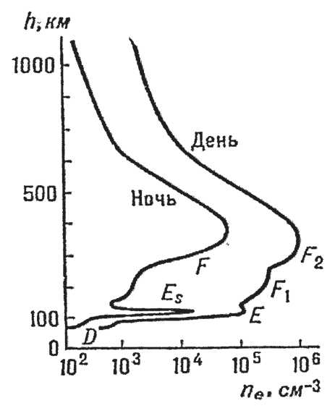
Рисунок 1.1 Распределение электронной концентрации в ионосфере для ночных и дневных часов по слоям ионосферы

Ионосферные параметры

Ионосферное зондирование, а также большое количество ракетных и спутниковых исследований и замеров позволили изучить регулярные изменения основных физических характеристик ионосферы - температуры, концентрации ионов и электронов на всех высотах, найти источники ионизации - интенсивность и спектр коротковолнового ионизующего излучения Солнца и различных корпускулярных потоков. КА зондирующие ионосферу сверху, изучили её верхнюю часть, находящуюся выше максимума слоя F и следовательно невозможную для исследования наземными ионосферными станциями. Действенным способом извлечения информации о распределении ионосферных параметров выше максимума слоя F является метод некогерентного рассеяния (НРР), основанный на принципе радиолокации: в ионосферу посылают короткий мощный импульс радиоизлучения, а затем принимают слабый рассеянный сигнал с временной задержкой, зависящей от расстояния до точки рассеяния. Рассматриваемый метод позволяет определять значения n_{e}, T_{e} , T_{i} а также ионный состав, постоянные и непостоянные движения и др. параметры ионосферы до высот 1000 км и выше.
Определено, что температура Т_{е} и электронная концентрация n_{е} стремительно растут до высот области F (см. таблицу 1.1 и рис.1.2), затем рост Т_{е} задерживается, а n_{е} выше области F уменьшается с высотой по барометрическому закону до высоты локализации плазмопаузы.
Вне плазмосферы n_{е} не превышает значений 1$÷$10 см⁻³.

Таблица 1.1 – Зависимость электрической концентрации и температуры от высот максимумов слоёв ионосферы.
Область ионосферы | Средняя высота максимума, км | Температура, К | Электрическая концентрация n_{е}, см³
Область ионосферы | Средняя высота максимума, км | Температура, К | День |  | Ночь
Область ионосферы | Средняя высота максимума, км | Температура, К | Солнечная активность |  | Ночь
Область ионосферы | Средняя высота максимума, км | Температура, К | максимум | минимум | Ночь
D  E  F₁  F₂(зима)  F₂(лето) | 70  110  180  220÷280  250÷320 | 220  270  800÷1500  1000÷2000 | 100  3∙10⁵  5∙10⁵  25∙10⁵  8∙10⁵ | 200  1.5∙10⁵  3∙10⁵  6∙10⁵  2∙ 10⁵ | 10  3000  −  ~10⁵  3∙10⁵

Конструкция образования ионосферы

Обнаруженные в ионосфере сосредоточения ионов и электронов есть результат баланса между скоростью их образования в период ионизации и скоростью их уничтожения за счёт рекомбинации. Источники ионизации и процессы рекомбинации, различные в разных частях ионосферы.
В периоды безмятежного Солнца, в дневные часы обычными источниками ионизации ионосферы являются: коротковолновые излучения Солнца с
длиной волны λ ≤1038 Å; корпускулярные потоки; галактические и солнечные космические лучи. В следствии различной проникающей способности каждого из этих источников, они оказывают наибольшее ионизирующее влияние на атмосферу лишь в определённой части высот:
- солнечное излучение с λ = 85$÷$911Å — высоты 120$÷$200 км;
- солнечное излучение с λ = 911÷1038 Å — высоты 95÷115 км;
- рентгеновское излучение с λ ≤85 Å — высоты 85÷100 км;
- космические лучи — днём высоты 60÷70 км и ниже 80÷90 км ночью;
- корпускулярные потоки (например, электроны с энергией ~30÷40 кэВ) — высоты около 80 км.
Из-за солнечных вспышек происходит дополнительная ионизация нижних слоев ионосферы (50÷90 км) за счет всплеска рентгеновского излучения и увеличения потока солнечных космических лучей. Наиболее сильно этот эффект выражается в областях вблизи магнитного полюса (полярных шапках) и в зоне полярных сияний. В течении магнитных бурь эти эффекты обостряются, а зона их действия увеличивается к более низким широтам.
Скорость исчезновения ионосферных ионов характеризуется эффективным коэффициентом рекомбинации 𝛼', который определяет величину, и изменение во времени электронной концентрации. Если не учитывать процессы переноса в ионосферной плазме можно грубо оценить её величину по формуле (1.1) :

n_{e}=√q/α′ , (1.1)

где q - источник ионизации, т. е. скорость образования ионов в 1 см³ в 1 сек.

1.1.2 Состав ионосферы

Наибольшее количество информации по ионному составу ионосферы получено при помощи масс-спектрометров, устанавливаемых на КА и ракетах. Определено, что под воздействием ионизующих излучений в ионосфере происходят следующие физико-химические процессы:
- ионизация, ответственная за процесс образования ионов;
- ионно-молекулярные реакции, являющиеся причиной превращения ионов друг в друга;
- рекомбинация, отвечающая за процесс уничтожения ионов.
Так как скорости каждого из описанных выше процессов различны на разных высотах, то и ионный состав будет разным на различных высотах: днём на высотах 85÷200 км доминируют положительные молекулярные ионы ΝΟ⁺ и $О_{2}^{+}$ выше 200 км в области F - атомарные ионы О⁺, а выше 600÷1000 км — протоны Н⁺.
В нижней части области D (ниже 70÷80 км) значительно образование комплексных ионов-гидратов типа (Η₂О)_{n}Η⁺, а также отрицательных ионов, из которых наиболее стабильны ионы N$О_{2}^{-}$ и Ν$О_{3}^{-}$.
Каждый ионосферный слой обладает своими особенностями и характеристиками.

Особенности D — слоя
К особенностям D−слоя можно отнести:
- низкие электронной концентрации n_{е} < 10³ см⁻³ (см. рис. 1);
- имеют место быть отрицательные ионы, которые возникают в результате тройных столкновений электронов с нейтральными молекулами О₂. Как следствие высокой концентрации нейтралов , отрицательных ионов на высотах ниже 70÷80 км становится больше, чем электронов. Немаловажным фактором является то что скорость уничтожения отрицательных ионов при взаимной нейтрализации с положительными ионами довольно высока, что приводит к большому значению эффективного коэффициента рекомбинации ;
- исчезание слоя в ночные часы;
- внезапное увеличение ионизации в средних широтах во время солнечных вспышек за счет усиления интенсивности рентгеновского излучения;
- резкое повышение ионизации в полярной ионосфере за счет усиления интенсивности солнечных корпускулярных потоков (в основном протонов с энергией в несколько МэВ), имеющих возможность проникать в атмосферу в районе геомагнитных полюсов (каспов), где магнитные силовые линии разомкнуты. Продолжительность описанных выше явлений может достигает нескольких суток.

Особенности слоев D и F₁ (область высот 100÷200 км)
К Особенностям слоёв D и F₁ можно отнести:
- наиболее частые перемены электронной концентрации и ионного состава в зависимости от времени суток и уровня солнечной активности, объясняемые теорией простого слоя Чепмена;
- поглощение большей части ионизующего излучения Солнца;
- существенное уменьшение электронной концентрации ночью в области высот 125÷160 км при сохранении больших дневных значений n_{е} на высотах 100÷120 км (область Е);
- существование краткосрочных узких слоев повышенной ионизации (спорадические слои E_{s}), состоящих в целом из ионов металлов Мg⁺, Fe⁺, Cа⁺ и др.
- увеличение концентрации ионов (в основном O⁺) над концентрацией нейтралов выше уровня 170÷180 км;

Особенности F — слоя (область высот 200÷400 км):
К особенностям F−слоя относят:
- не простые суточные вариации как высоты максимума слоя, так и величины n_{е} в нем;
- явление сезонной аномалии, выраженное в неординарном увеличении n_{е} зимой по сравнению с летом;
- наличие экваториальной аномалии, описанное в существовании двух максимумов n_{е}, расположенных на геомагнитных широтах ± 15°;
- присутствие высокоширотной аномалии, выражаемое в наличии узкой зоны пониженной электронной концентрации, параллельной зоне полярных сияний, где прослеживается повышенная ионизация;
- наличие высотной аномалии, максимум электронной концентрации в слое находится значительно выше максимума ионообразования, расположенного в области 150 км.
Рассмотренные выше характерные черты показывают, что изменения n_{е} в области F,помимо солнечного излучения, определяются несколькими геофизическими факторами, среди которых наиболее значимые следующие:
- амбиполярная диффузия: совместное перемещение в ионизованной среде заряженных частиц обоих знаков (электронов и ионов), совершающееся в направлении падения их концентрации в среде, позволяет пояснить высотную аномалию в F −слое;
- перенос ионов и электронов вдоль силовых линий геомагнитного поля, обеспечивающий взаимодействие ионосферы с плазмосферой. Как пример, приток ионов Н⁺ в ночные часы из плазмосферы, где они накапливаются в течение светлой части дня, дает возможность пояснить суточные вариации n_{е} в максимуме F —слоя;
- высыпания энергичных (≥10 кэВ) заряженных частиц из радиационных поясов Земли и низкоэнергичных вторичных электронов и фотоэлектронов с энергией от 1÷100 эВ до несколько кэВ;
- наличие в плазмосфере Земли кольцевого тока;
- продольные и поперечные токи в ионосфере.

Особенности внешней ионосферы (область высот 400÷1000 км)
Метаморфирование содержания ионов выше области F происходит по барометрическому закону. Температура плазмы стремительно растет на высотах F−слоя и почти становится константой при h>800 км. Доля лёгких ионов увеличивается с возрастанием высоты, что приводит к доминированию ионов Н⁺ в плазмосфере, начинающейся на h~1000 км (главным ионом в области F является ион О⁺). Ночью в связи с уменьшением температуры плазмосфера понимжается до высот ~ 600 км. В высоких широтах наблюдается рост доли тяжёлых ионов на данной высоте, что связано с ростом температуры плазмы.

1.1.3 Вариации состояния ионосферы

Важно не объединять регулярные изменения ионосферы и переход в возмущённое состояние. Большинство постоянных изменений поясняются изменением высоты Солнца над горизонтом (суточные, сезонные, широтные изменения), или уровнем солнечной активности (27-дневные и 11-летние вариации) .
Суточный ход главного максимума ионизации, или области F, является довольно сложным, оно главным образом отличается от поведения областей Е и F₁. Так, хотя в среднем электронная концентрация в слое F₁ определяется солнечной активностью, но ото дня ко дню она сильно изменяется. Максимум n_{е} в суточном ходе иногда сильно сдвинут относительно полудня, при этом сдвиг находится в зависимости от широты, сезона и даже долготы. Сезонной аномалией именуется неординарное увеличение n_{е} зимой в сравнении с летним сезоном. В экваториальной области до полудня имеется один, а после полудня и ночью — два максимума n_{е}, находящихся на геомагнитных широтах ± 15° (экваториальная или геомагнитная аномалия). В период восхода Солнца оба максимума начинают разниться, перемещаясь в более высокие широты, и стремительно исчезают, в то время как на экваторе появляется новый максимум. На высоких широтах также зафиксированно необычное поведение области F и, в частности, образование узкой зоны пониженной ионизации, идущей параллельно району полярных сияний, где фиксируется повышенная ионизация. Всё это говорит о том, что, помимо солнечного излучения, перемены n_{е} в области F определяются рядом геофизических факторов.
На рис. 1.2 показан суточный ход высоты главного максимума ионосферы (h^{max}F) в средних широтах Северного полушария. Из рисунка ясно видно, что он изменяется довольно сложно , глубоко спускаясь утром и достигая максимума возле полуночи. Высота слоя F зимой ниже (кривая I), чем летом (кривая II), а при высокой активности Солнца (кривая III) выше, чем при низкой (кривые I и II) .
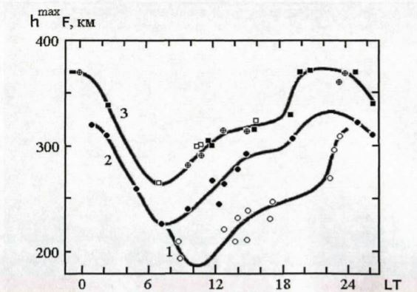
Рисунок 1.2 Изменение высоты максимума области F в течение дня по ракетным данным: 1 и 2 - зима и лето при низкой активности Солнца; 3 - при высокой активности Солнца
Ионосферные возмущения как правило возникают после солнечных вспышек, когда стремительно усиливается ионизующее излучение или развиваются магнитные бури. При усилении солнечного ветра совершается деформация магнитосферы Земли, возмущение геомагнитного поля (магнитная буря), усиление радиационных поясов, увеличиваются корпускулярные потоки в зоне полярных сияний и т. д. При этом происходит также дополнительное разогревание верхней атмосферы и изменяются условия ионизации ионосферы, что приводит к изменению высотных профилей концентрации и температуры плазмы. Известно, что ионосфера чувствительна к проявлению литосферных возмущений, что привело к созданию модели литосферно-атмосферно-ионосферных связей.

1.2 Электродинамическая модель литосферно-атмосферных-ионосферных связей

В связи с тем, что свойства ионосферы подвержены как регулярным, так и нерегулярным вариациям, идентификация сейсмогенных ионосферных эффектов серьезно затруднена.
Трудности в идентификации ионосферных возмущений, обусловленных сейсмогенными эффектами на фоне изменчивости ионосферы, особенно во время электромагнитного возмущения, являются основным объектом критики противников использования ионосферы для поиска предвестников землетрясений. Вариации электронной плотности ионосферы, интерпретируемые как ионосферные предвестники сильных землетрясений, имеют тот же порядок величины, а иногда даже меньше по амплитуде, чем вариации, связанные с изменчивостью ионосферы [2]. Однако интенсивные исследования сейсмоионосферных связей в течение последних нескольких лет показали, что сейсмоиносферные явления уникальны среди других факторов изменчивости ионосферы. Отличие физических механизмов сейсмоиносферных связей от механизмов ионосферных бурь и других источников ионосферной изменчивости ведут к их различному проявлению в ионосферных вариациях
Особенности проявления предвестниковых эффектов синтезировались в различных гипотезах и моделях литосферно-атмосферно-ионосферных связей, описание которых представлено, например, в [3]. Среди них активно дискутируются электродинамическая модель литосферно-атмосферно-ионосферных связей [4]. Начальное воздействие в этой модели сводится к наблюдаемым величинам, позволяющим проводить сопоставление с данными наблюдений.
Процесс подготовки землетрясения фиксируется по динамике эксхаляции радона, начинающейся за 3-4 месяца и ярко проявляющейся за 1-2 недели до землетрясения. Перед сильным землетрясением наблюдается резкое увеличение концентрации радона в термальных водах и почвенном газе (в 2-5 раз за 7-18 дней, в зависимости от магнитуды ожидаемого землетрясения) и резкое уменьшение концентрации радона до уровня ниже среднего непосредственно после землетрясения.
Радон и другие радиоактивные элементы диффузионно проникают в атмосферу. За счет переноса воздушными потоками эти элементы достигают высоты в несколько километров. Изменения концентрации радона в приповерхностном слое почвы связаны с динамическими изменениями напряженно-деформированного состояния горного массива.
Эти процессы рассматривались в рамках одномерной модели [5]. В результате исследований было показано, что через 50 с после выхода радона на поверхность земли и начала процесса ионизации воздуха концентрация ионов на высоте в десятки см повышается до величины (6-8)*104 см-3, а напряженность электрического поля достигает величины 250-400 В/м, что превышает земное поле (100 В/м). Таким образом увеличение уровня атмосферной радиоактивности при подготовке землетрясения приводит к росту скорости ионообразования и электрической проводимости нижней атмосферы.
Электрическое поле вблизи поверхности Земли уменьшается из-за роста атмосферной радиоактивности, а на больших высотах значительно увеличивается по сравнению с невозмущенным состоянием. Усиление в ионосфере электрического поля достигает величин единицы – десятки мВ/м [6].
Увеличение значения электрического поля в ионосфере приводит к усилению тока в слое E, а также выделению джоулева тепла. Оценки показали, что джоулево тепло ионосферных токов в зоне подготовки землетрясения играет значительную роль в общем тепловом балансе ионосферы, решающим образом влияющим на ее состояние.
Влияние электрического поля на ионосферу изменяет параметры ионосферы, к наиболее существенным из них относятся формирование спорадических слоев на высотах слоя E ионосферы и крупномасштабные вариации электронной концентрации на высотах слоя F [7, 8].
Сейсмогенные неоднородности критической частоты 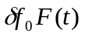 возникают равнозначными парами. Сначала следует упреждающая положительная неоднородность, затем, уже после землетрясения - отрицательная. Обе неоднородности движутся примерно с одинаковой скоростью порядка 1000 км/ч, разделенные интервалом времени, равным времени упреждения в момент начала движения положительной неоднородности. [9, 10].
Перед землетрясением также меняются характеристики нейтральной атмосферы, в том числе и в верхней ионосфере, где проходят орбиты КА дистанционного зондирования Земли. Схема электродинамической модели ионосферных предвестников землетрясений приведена на рисунке1.3. В эту модель добавлен процесс модификации плотности верхней ионосферы, предлагаемый к исследованиям (выделен пунктиром).
Для решения задачи диагностики возмущений ионосферы необходимо иметь идентичный измеритель на КА, при этом изменения электронной концентрации [11].

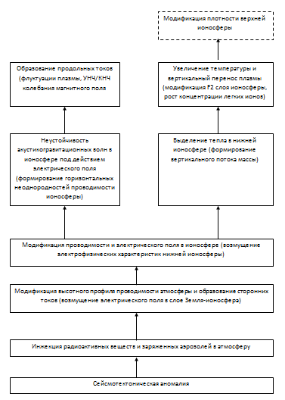
Рисунок 1.3 – Схема электродинамической модели ионосферных предвестников землетрясений
1.3 Постановка задачи
Целью работы является исследование ионосферы по данным космического аппарата SWARM.
Актуальность исследования заключается в востребованности информации о состоянии ионосферы и отражении в ней сейсмических процессов для возможности предсказания землетрясений. Интерес представляют бортовая аппаратура КА и алгоритм получения исходных данных.
Для достижения поставленной цели в работе должны быть решены следующие задачи:
- провести анализ общего строения ионосферы и электродинамической модели литосферно-атмосферных-ионосферных связей;
- рассмотреть строение космической системы SWARM и ее информационные данные;
- экспериментально показать отражение сейсмических процессов в ионосфере и возможность предсказывать будущие землетрясения.

Выводы по первой главе

В настоящей главе рассмотрено строение ионосферы. Изучены различные слои ионосферы, их состав, особенности и вариации в различное время суток. Отмечена необходимость учитывания солнечной активности и как следствие, влияние ее(солнечной активности ) на ионосферу.
Из всего множества предвестников землетрясений был рассмотрен всего один, а именно литосферно-атмосферно-ионосферная модель. Была представлена схема электродинамической модели ионосферных предвестников землетрясений.

2 Космическая система SWARM

2.1 Описание космической системы SWARM

Проект Европейского космического агентства (ЕКА) - космическая система SWARM (в переводе с английского «рой») состоит из 3 идентичных КА. Наименование КА: SWARM-A, SWARM-B, SWARM-C.
Основная задача космической системы SWARM - измерение характеристик магнитного поля нашей планеты и уточнение знаний о его зарождении в недрах Земли.
Каждый из трех КА имеет на своем борту полезную нагрузку в виде 7 инструментов.
При создании космической системы SWARM был учтен имеющийся опыт по созданию аналогичных КА, разработанных ранее. Рассматриваемая орбитальная группировка на орбите присоединятся к уже работающим здесь космическим аппаратам SMOC, GOCE и другим КА, работающим в сфере изучения океанов, морского льда и гравитации Земли.
Глобальная задача, стоящая перед рассматриваемой космической системой - изучение вариаций характеристик магнитного поля планеты, и ее плазменного окружения. И как следствие – соотнесение данных показателей с изменением земного ландшафта.
В настоящий момент ученые предполагают, что поле появляется за счет конвективных процессов вещества в жидком внешнем ядре Земли. Немаловажным фактором является то, что на поле может оказывать влияние состав коры и мантии планеты, ионосфера, магнитосфера и океанические течения.
Помимо того, что по магнитному полю Земли определяется азимутальное направление по компасу, и как следствие стороны света, другой его функцией является защита от потока заряженных частиц, которые излучает Солнце - так называемого солнечного ветра.
В случае, если геомагнитное поле Земли не стабильно, то на планете бушуют геомагнитные бури, зачастую негативное влияние которых вносит смуту в работу космических аппаратов и многих технических систем на планете, включая системы радиосвязи и радионавигации.
Разработчики космической системы SWARM рассчитывают получить объективную информацию о том, что в наши дни происходит с магнитным полем Земли, размеры которого с 1840 года уменьшилась на 10-15%, и предсказать возможную к примеру, смену полюсов.

2.2 Измерительное оборудование

К измерительному оборудованию орбитальной группировки КА SWARM относят:
Оптический прибор ориентации по звездам (Star Trecker-звездный датчик) –векторный магнитометр установлен на сверхстабильной структуре из карбида кремния и углеродного волокна (оптический узел приборов ориентации в пространстве SWARM). Оптическая скамья и скалярный магнитометр установлены на развертываемой конической трубке квадратного сечения. Допуск положения оптической скамьи к интерфейсу трубки должен быть зафиксирован в пределах 0,2 мм.[12]
Акселерометры, цель которых измерения ускорений, не связанных с притяжением нашей планеты. Полученные сведения крайне важны для оценки плотности атмосферы на высоте работы КА (около 300-500 км) и получения объективной картины о господствующих там движениях.
GPS-приемник(Global Positioning System-глобальная навигационная система) и лазерный отражатель, обеспечивающими высочайшую точность определения координат КА.
Каждый КА SWARM состоят из полезной нагрузки и платформы. Платформа включает в себя следующие подсистемы: структура / механизмы, питание, радиосвязь, AOCS (Attitude and Orbit Control Subsystem - подсистема управления ориентацией и орбитой), контроль температуры и обработка данных на борту.
Дизайн AOCS максимально основан на платформе, апробированной на космическом аппарате CryoSat AOCS EADS Astrium. AOCS без гироскопа обеспечивает 3-осевую стабилизацию с управлением ориентацией на Землю во всех режимах.
Требования предъявляемые к системе AOCS:
- Управление наведением в пределах полосы <5º по всей оси (крен, наклон и рыскание), стабильность наведения <0,1º / с.
- Обеспечение достаточного крутящего момента для демпфирования скорости начала пуска и определения ориентации.
- Минимизировать ускорение и возмущения магнитного поля рассеяния для научных приборов - Обеспечение высокой способности ΔV для маневров управления орбитой и ориентацией.
AOCS тесно связан с двигательной подсистемой. Приведение в действие обеспечивается подсистемой движения холодного газа, называемой OCS (Orbit Control Subsystem), и магнитными моментами (используется для маневров ΔV и в дополнение к магнитным моментам). Определение положения обеспечивается сборкой звездного датчика (3 головки звездного датчика), 3 магнитометра и сборкой CESS (Coarse Earth and Sun Sensor), используемой в ситуациях безопасного режима и в начальных последовательностях сбора данных, соответственно CESS является следующим шагом в развитии КА CHAMP, КА GRACE и КА TerraSAR-X. Двухчастотный приемник GPS (GPSR) используется для обеспечения PPS ((Precise Positioning Service) Служба точного позиционирования) для OBC(On Board Computer)(бортовой компьютер) и приборов для бортовой передачи данных.
Каждый космический аппарат имеет 2 топливных бака, каждый вместимостью 30 кг N₂. Подруливающие устройства обеспечивают уровни тяги 20 и 40 мН. Сборка и испытание двигателей холодного газа Ampac серии SVT01 включали модификации конструкции, полную квалификацию и проверку пригодности для работы с новым ракетным топливом. В 2010 году комплект из 72 единиц был поставлен и интегрирован в орбитальную группировку SWARM трех космических аппаратов SWARM.
EPS (Electrical Power Subsystem - подсистема электропитания): две установленные на корпусе солнечные батареи и различные орбиты КА требуемые системы MPPT(Maximum Power Point Tracking - отслеживание максимальной мощности).
Важные требования связаны с магнитной чистотой КА и приводят к соблюдению следующих особых требований к конструкции PCDU(Power Conditioning and Distribution Unit - блока преобразования и распределения питания):
- Минимизация магнитного момента, то есть минимизация магнитных материалов и токовых петель;
- Выбор частот переключения вне «запрещенных» частотных диапазонов.
PCU-часть PCDU покрывает все задачи по управлению потоком энергии в устройстве от разных источников и осуществляет связь с OBC(On Board Computer - бортовым компьютером). В режиме затмения и перезарядки аккумулятора напряжение шины изменяется в зависимости от состояния заряда аккумулятора. В режиме конической зарядки MEA (Main Error Amplifier - главный усилитель ошибок) управляет шиной до предварительно определенного (управляемого) значения.
Требования, предъявляемые к питанию для PCDU:
- Вход солнечной батареи: от 0 до -125 В, макс. 21 А (каждая из 2 панелей)
- Максимальная мощность на панель: 750 Вт
- Диапазон напряжения главной шины от -22 В до -34 В
- Максимальный ток зарядки аккумулятора 24 А
- Непрерывный ток разряда от 0 до 14 А.
- Максимальный ток разряда / мощность до 0,5 ч: 20 А / 440 Вт.

Общий вид КА и расположение полезной и служебной нагрузки приведен на рисунке 2.1
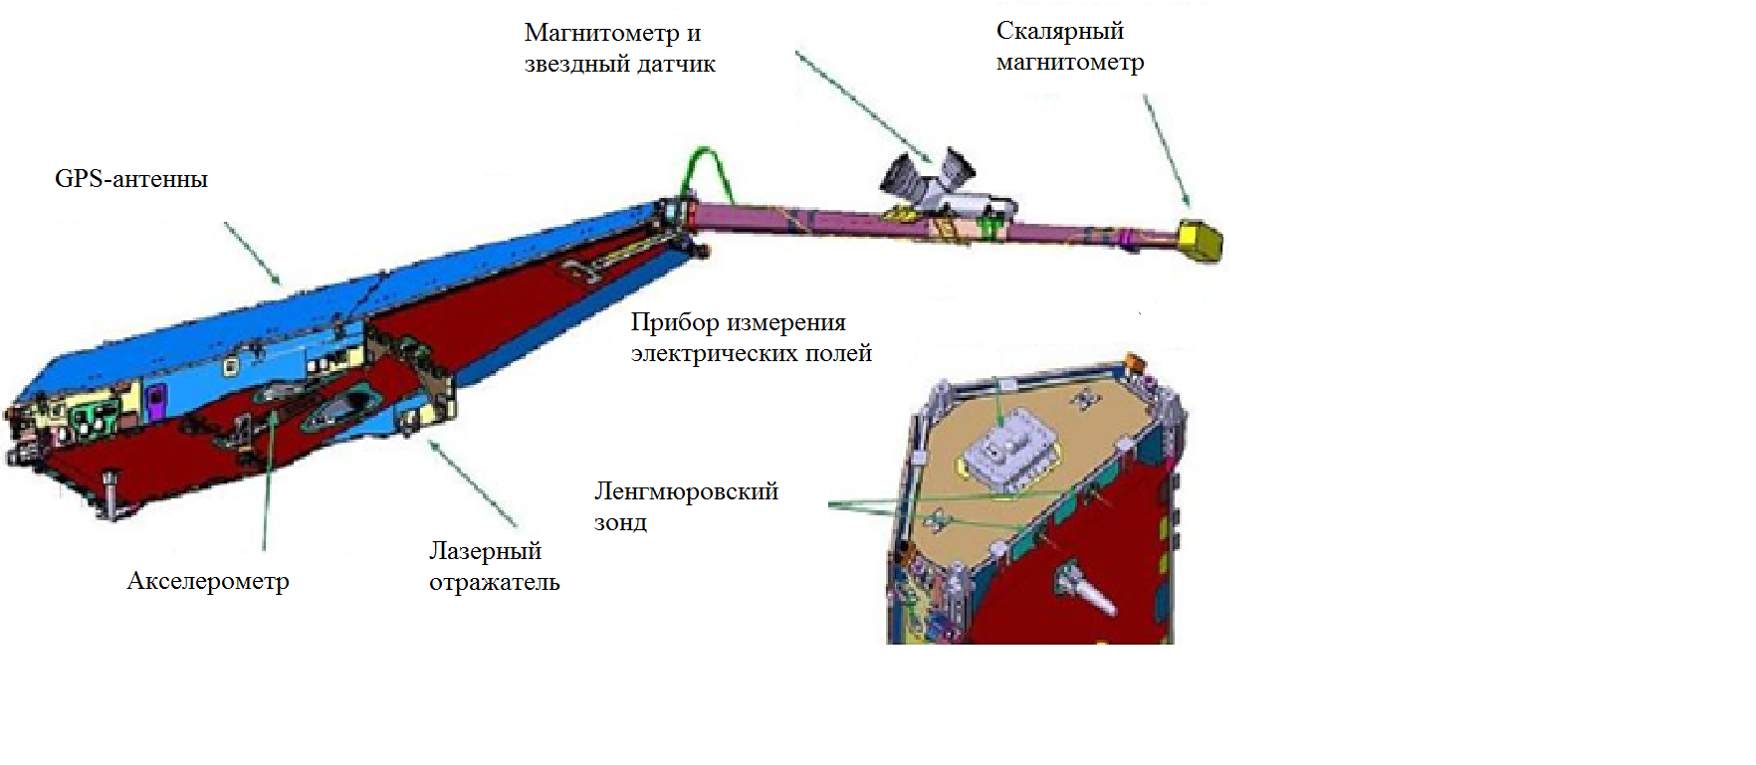
Рисунок 2.1 Общий вид КА SWARM

Все три КА SWARM идентичны и имеют конструктивную особенность: они выполнения из немагнитных материалов, вследствие чего отсутствуют собственные магнитные поля КА, которые могли бы внести искажения в ход проводимых измерений.
КА были выведены на две полярные орбиты. Два КА (КА SWARM-A и КА SWARM-C) находятся на одинаковой орбите, с небольшим отдалением друг от друга на высоте 450 км, а третий (КА SWARM-B) находится на орбите высотой 520 км.
Результатом их совместных усилий будут самые точные и тщательные измерения магнитного поля Земли за время исследований, что даст ученым наиболее точную карту геомагнитного поля и раскрыть всевозможные ухищрения в его динамике.

2.3 Концепция космического сегмента

Архитектура космической система SWARM обусловлена ​​необходимостью разделения различных источников, вносящих вклад в магнитное поле Земли. Следовательно, концепция построения космического сегмента заключается в следующем:
- Три КА в двух разных орбитальных плоскостях. Два КА на орбите с наклонением 84,7º и один КА на орбите с наклонением 88º.
- Расстояние между КА примерно 450-500 км.
- КА на орбите с более высоким наклонением (88º) располагается на средней высоте 530 км.
- КА требует некоторой степени активного поддержания орбиты для контроля относительных положений в орбитальной группировки КА SWARM (это элемент формирования полета для поддержки полетов).
Требования, предъявляемые к конструкции КА SWARM:
1) Магнитная чистота: магнитометры располагаются на выдвижной штанге и выполнены из немагнитных материалов.
2) Знание положения вектора магнитного поля: сверхстабильная связь между VFM (Vector Field Magnetometer-векторным магнитометром) и звездным датчиком на узле оптических приборов.
3) Баллистический коэффициент: стрелообразная конфигурация КА в направлении поступательного движения КА для минимизации сопротивления воздуха.
Важной конструктивной особенностью является размещение магнитометра на расстоянии от основного корпуса КА, достаточном для минимизации любых магнитных помех. Штанга обеспечивает «чистую» магнитную среду и обеспечивает очень стабильное размещение магнитометра.
Параметры КА SWARM представлены в таблице 2.1

Таблица 2.1- Параметры КА SWARM
Параметры КА SWARM
Масса КА | Сухая масса ~ 369 кг  Холодный газ-пропеллент: 99 кг CF4 (фреон)  Общая масса = 468 кг
Размеры КА | Длина: 9,1 м;  ширина: 1,5 м (кузов S /C);  высота: 0,85 м;  поверхность поперечного сечения: ~ 0,7 м2
Длина стрелы | 5,1 м
AOCS | - 3-х осевой стабилизированный; магнитометры; CESS; GPS; STR, магниторкеры; подруливающие  - 3D-положение лучше 20 м (3σ)  - скорость 3D лучше 1 м / с (3σ)  - время UTC относительно системного времени GPS  - Дата сигнала PPS лучше, чем 0,5 мкс (3σ)
Датчики AOCS  Приводы AOCS | - STR (Star Tracker) с 3 сенсорными головками  - 1 CESS (Coarse Earth & Sun Sensor) (датчик грубой земли и солнца) с 6 головками, расположенными на S / C ортогонально и 3 магнитометра (FGM), которые могут использоваться для скоростей до 0,5º / с.  - 3 MTQ (магнитный крутящий момент), каждый  10 Am²  - 24 двигателя с холодным газом (THR), из которых 2 x 8 для контроля ориентации по всем 3 осям,  Каждый силой 20 мН и 2 x 4 для управления орбитой, расположенные в направлениях -x и + y, каждый силой 50 мН  - MTQ и THR используются каждым режимом управления  Продолжение таблицы 2.1
Режимы управления AOCS | - Демпфирование скорости: скорости измеряются FGM, основное срабатывание THR  - Грубое наведение: энергетическое и термическое безопасное наведение на Землю с использованием CESS  - точное наведение: STR и GPSR используются для определения положения и положения  - Контроль орбиты: аналогичен FPM, дополнительно выполняется поворот для калибровки прибора и для изменения орбиты и технического обслуживания, которое требует использования двигателя управления орбитой
EPS(подсистема электроэнергии) | Общая мощность: 608 Вт номинальная;  солнечные элементы: тройное соединение GaAs;  солнечная панель положительного заземления;  комплект батарей: литий-ионный емкостью 48 Ач
Радиосвязь | S-диапазон;  скорость передачи данных по нисходящей линии связи: 6 Мбит / с;  Восходящий канал 4 кбит / с, объем данных: 1,8 Гбит / день;  1 сброс в день до наземной станции г. Кируна  возможность хранения данных: 2 x 16 Гбит
Продолжительность миссии | 3 месяца ввода в эксплуатацию и 4 года номинальной эксплуатации
Концентрация электронов в точке измерения  Продолжение таблицы 2.1 | минимальная плотность 1 x 10¹⁰ м⁻³

Орбитальные параметры КА SWARM
Как уже отмечалось три КА располагаются в трех орбитальных плоскостях с двумя разными приполярными наклонами, чтобы обеспечить взаимный орбитальный дрейф во времени(см. Рис 2.1)
Два КА (SWARM A + B) находятся в одинаковой плоскости с наклонением 87,4°. Данная пара КА с таким наклонением движется на средней высоте в 450 км, при этом расстояние между КА составляет 1-1,4°, а максимальная дифференциальная задержка на орбите должна составлять около 10 с.
Один КА с более высокой орбитой (SWARM-C) на круговой орбите с наклонением 88º и высотой 530 км. Прямое восхождение восходящего узла дрейфует несколько медленнее, чем у двух других КА.
Орбитальные параметры описаны в таблице 2.2.
Таблица 2.2 – Орбитальные параметры КА SWARM.
Параметр | SWARM-A и SWARM-C | SWARM-B
Высота орбиты | ≤ 460 км (начальная высота парных КА) | ≤ 530 км
Угол наклона орбиты | 87,4° | 88°
Смещение долготы восходящего | Разница в 1,4° между  КА А и С | Разница ≈0-135° по средней плоскости А/В(непрерывный дрейф)
Разница времени между КА  Продолжение таблицы 2.2 | ∆t= 2-10 c разница между КА А и В. | ∞

Экваториальная проекция орбиты космической системы SWARM во времени представлена на рисунке 2.2
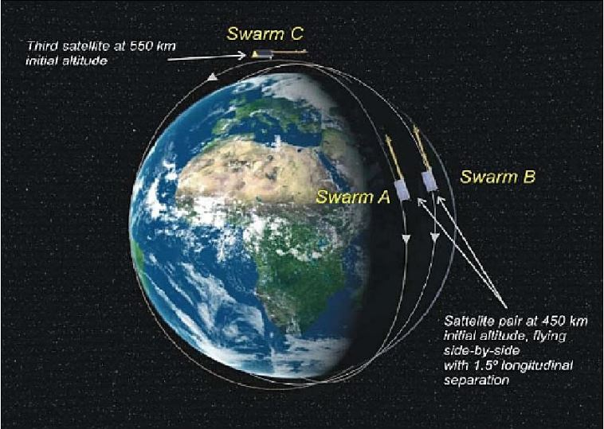
Рисунок 2.2 экваториальная проекция космической системы SWARM

Для более точной иллюстрации баллистических параметров КА используем программное обеспечение Orbitron.
Программа Orbitron – программа одновременного слежения за движением КА на орбите. Программа показывает положение КА в любой заданный момент времени как в реальном времени, так и в режиме симуляции. Данная программа используется в метеорологических целях, и для прогноза условий спутниковой связи.
Основные возможности программы Orbitron:
1. Полноэкранный режим использования, разные режимы визуализации.
2. Одновременно возможно загружать и рассчитать до 20 000 КА.
3. Автоматическая синхронизация часов компьютера с помощью службы точного времени через сервера NTP.
4. Система поиска прохождений КА над наземным пунктом приема.
5. Обновление данных TLE (архивация в ZIP поддерживается) через HTTP.
6. Возможность управление приводами антенн (используется встроенные или пользовательские драйверы).
На рисунке 2.3-2.5 приведены траектории КА SWARM-A, SWARM-C, SWARM-B соответственно.

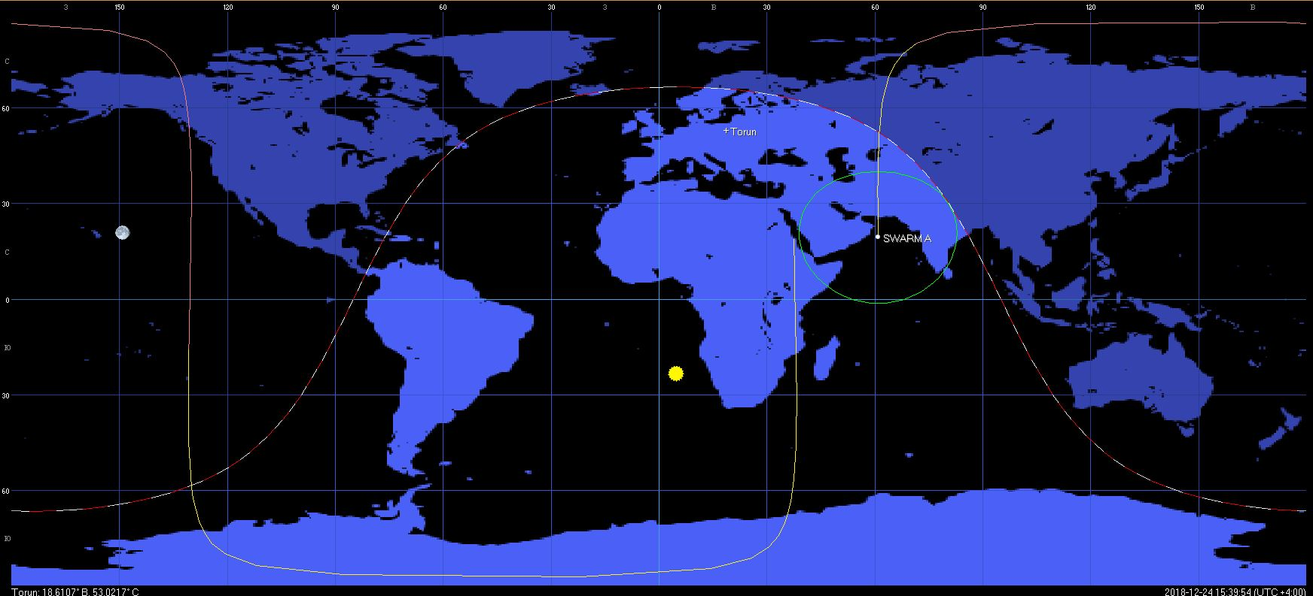
Рисунок 2.3 - Модельная траектория КА SWARM-A

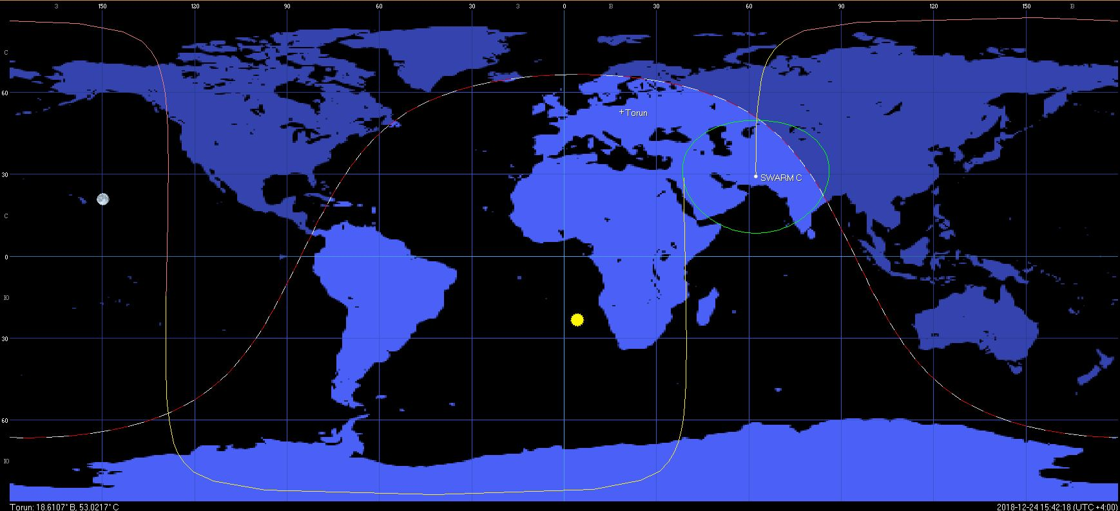
Рисунок 2.4 - Модельная траектория КА SWARM-С

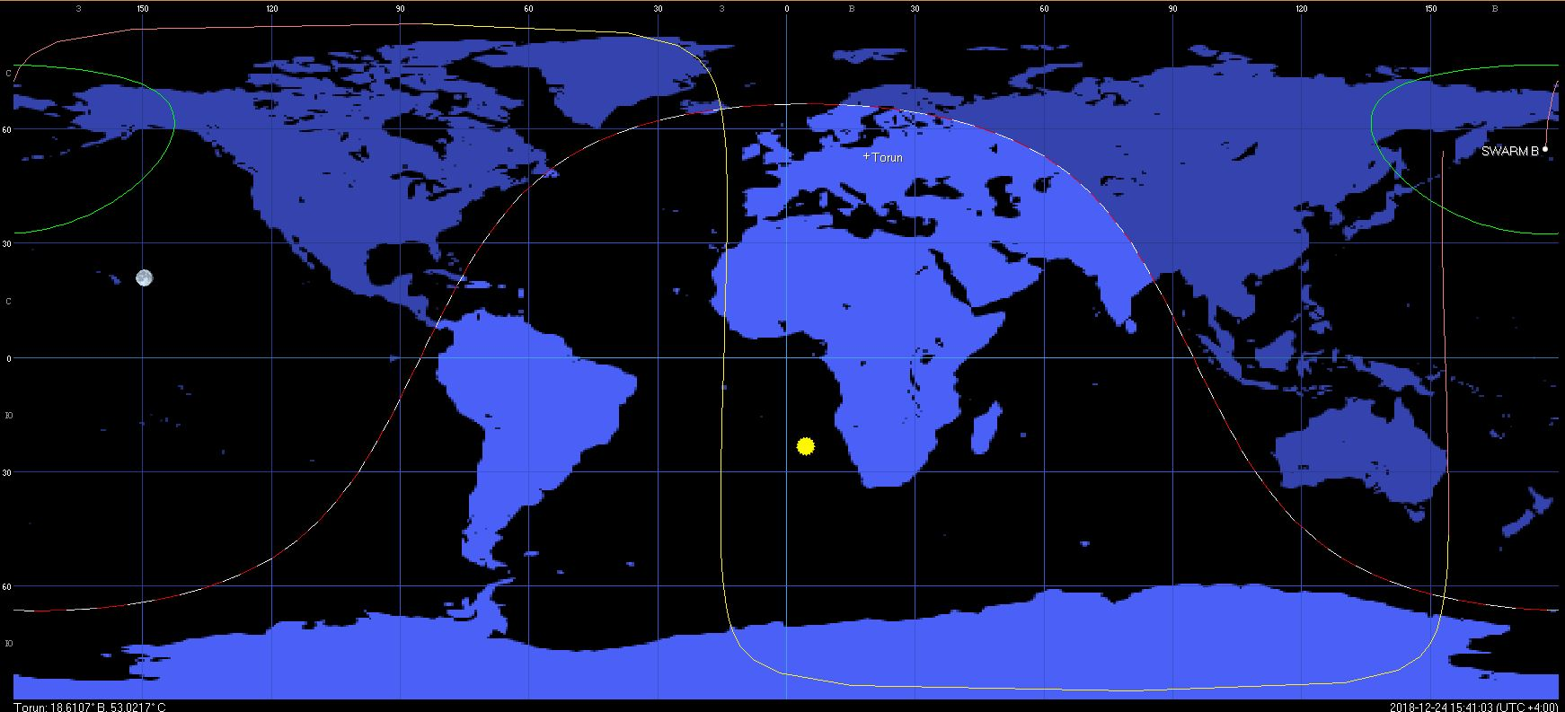
Рисунок 2.5 - Модельная траектория КА SWARM-B

Также программа Orbitron позволяет отслеживать несколько КА одновременно. На рисунке 2.6 приведена модельная траектория всех трех КА входящих в космическую систему SWARM.

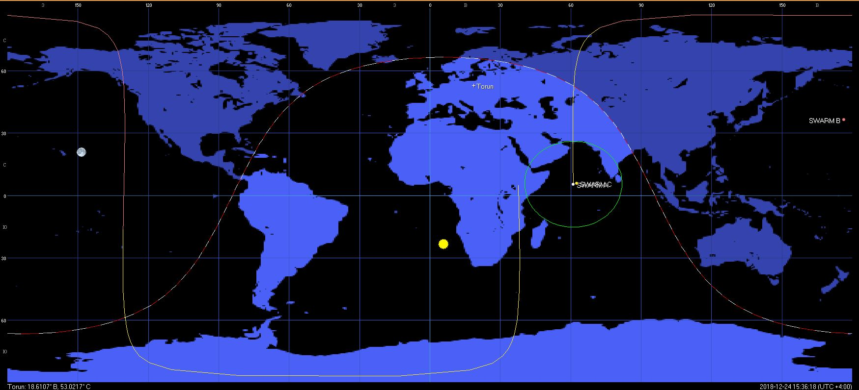
Рисунок 2.6 Модельная траектория всех трех КА входящих в орбитальную группировку SWARM

2.4 Бортовая аппаратура

Рассмотрим более детально бортовую научную аппаратуру КА SWARM.

Состав и описание внутренних составляющих

1)Прибор измерения электрических полей (Electric Field Instrument). Основная задача прибора: регистрация характеристик околоземной плазмы: дрейф, скорость заряженных частиц вблизи планеты, и их плотность.
EFI, прибор для измерения электрического поля, основан на канадском детекторе частиц, который уже доказал свою способность - собирать точные измерения ионных параметров.
Измерения ионов плазмы получены из распределений угловых энергий, которые генерируются двумя ортогональными 2D электростатическими анализаторами на каждом КА. Скорость и температура объемного потока ионов связаны с моментами распределения передаточными функциями, форма которых определяется из моделирования анализаторов. Электрическое поле определяется из измерений скорости ионов и магнитного поля.
Прибор EFI состоит из двух основных частей: LP (Langmuir Probe - зонд Ленгмюра) и блок электроники. Сборка электроники содержит всю электронику, необходимую для обеспечения питания, сбора данных с датчиков, управления прибором и связи с шиной космического корабля. Блок электроники расположен на поверхности КА SWARM вместе с зондами Ленгмюра и соединены с блоком электроники жгутами проводов.
Сборка зонда Ленгмюра является частью устройства EFI для измерения электронной плотности, электронной температуры и потенциала космического аппарата. Дизайн зонда основан на аппаратном обеспечении, выполняемом в рамках миссий ESA(European Space Agency-европейское космическое агентство) по кластерам и розеткам, и был разработан Шведским институтом космической физики. Общая высота датчика низкого давления составляет 10 мм.
Блок электроники прибора включает в себя следующие электрические подсистемы:
- Приборный контроллер
- Детектор считывания электроники
- HVPS (High Voltage Power Supply - источник высокого напряжения)
- LVPS(Low Voltage Power Supply - низковольтный источник питания). Основная функция LVPS - генерировать низкое напряжение для другой электроники в аппарате SWARM.
2) Скалярный магнитометр и оптический узел крепятся к развертываемому большому каркасу квадратного сечения, SWARM (трубчатая сборка из углеродного волокна показанная на рисунке 2.7. CTA(Carbon-fiber Tube Assembly-трубчатая сборка из углеродного волокна), выполняющая следующие основные функции:
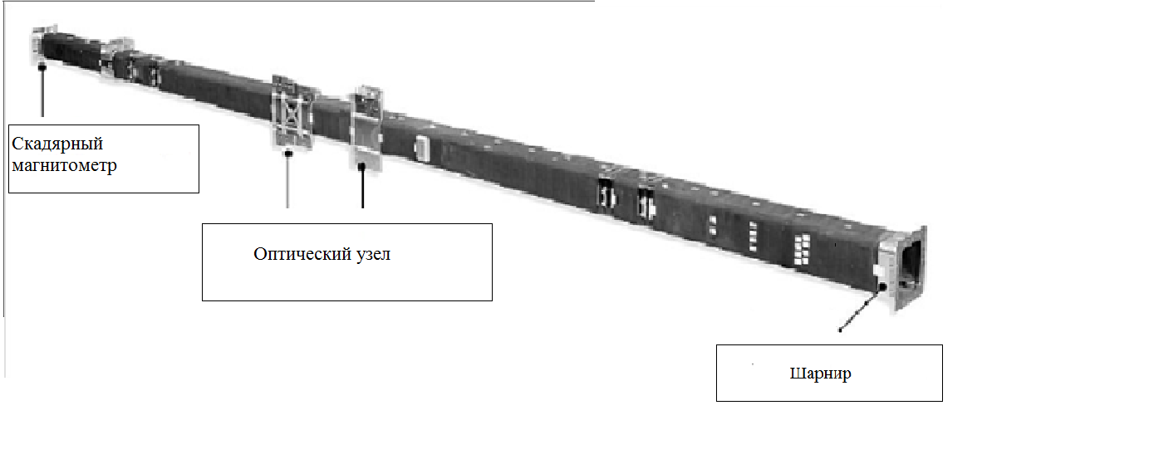
Рисунок 2.7 – Штанга квадратного сечения

Функции скалярного магнитометра:
• Отделение чувствительных приборов от космического корабля, для соответствия требованиям очень высокой магнитной чистоты.
• Обеспечение подходящей стабильной структуры для фиксации бортовой аппаратуры и полезной нагрузки, во избежание неточностей в картировании гравитационного поля Земли.

Углеродные корпуса трубчатой конструкции SWARM в сборе подвергались различным испытаниям: тепловые искажения измеряли путем установления градиента 65 ° C между наконечником и шарниром и 10 ° C между противоположными сторонами трубчатой сборки из углеродного волокна. Диаграмма отверстий оптической скамьи была с точностью до 0,2 мм.
Одним из основных требований являлась термостойкость. Основной причиной наблюдаемого теплового искажения является неравномерность поперечных сечений, возникающая из-за различных адаптаций процесса намотки нити, чтобы изготовить структуру, армированную углеродным волокном. Изготовление конструкции потребовало использования высокоточных зажимных приспособлений с тепловым управлением для соединения композитных труб с металлическими фитингами.

2.5 Типы данных КА SWARM

В соответствии с основной задачей возложенной на орбитальную группировку SWARM , а именно исследование влияния Солнца на геосистему путем анализа электрических токов в магнитосфере и ионосфере и изучения воздействия солнечного ветра на динамику верхних слоев атмосферы выделяют 2 типа данных. Данные уровня-1b(входные), Данные уровня-2(выходные) [13]

2.5.1 Информационные продукты КА SWARM уровня 1

Продукты Уровня-1b КА «SWARM» содержат временной ряд качественных, калиброванных, и исправленных измерений в системе СИ геолокализованных в справочных структурах.
Продукты уровня-1b обеспечены индивидуально для каждого из трех КА A, B и C системы «SWARM» ежедневно, т.е. каждый продукт содержит все доступные данные того дня с 0:00 до (но не включая) 24:00 универсальное времени. Пример, иллюстрирующий обозначение файлов уровня-1b 1 Hz системы «SWARM» магнитный продукт MAGx LR от 23 Февраля 2013 приведен на рисунке 2.8.
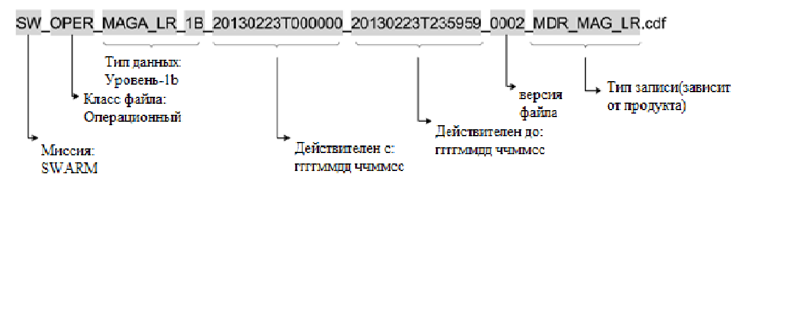Рисунок 2.8- Пример обозначения файлов типа Уровень-1b

Ко входным данным(Уровень-1b) относят:
Эфемеридные продукты - данные, полученные приемником GPS, акселерометром и прибором, отслеживающим движение звезд;
Магнитные продукты содержат измерения, проведенные этими двумя магнитометрами (увеличенный с положением и отношением, измеренным прибором, отслеживающим движение звезд)
Плазменные продукты содержат данные, полученные с помощью тепловизора и ленгмюровского зонда. Большинство продуктов уровня-1b обеспечено в «Формате общих данных» (CDF – Common Data Format), который является форматом файла, оптимизированным для хранения ряда времени, хотя данные из приемника GPS обеспечены в RINEX и форматах SP3, что типично для подобных данных.
В таблице 2.3 приведены различные плазменные продукты уровня-1b.

Таблица 2.3- Плазменные продукты уровня-1b
Тип | Описательное имя | формат | содержание
EFIx PL  LP x CA  TIIx CA | Плазменные данные  Данные по калибровке ленгмюровского датчика  Данные по калибровке тепловизора | CDF  CDF  CDF | Обработанные и исправленные измерения плазмы от приборов EFI включая вектор электрического поля, плотность плазмы, плазменный электрон и температуры ионов, дискретизация 2 Гц  Данные режима определения смещения и соответствующие расчетные калибровочные параметры  Параметры ежедневной калибровки, используемые для мониторинга и оптимизации производительности тепловизора

2.5.2 Информационные продукты КА SWARM уровня 2

В зависимости от сложности обработки есть два типа продуктов уровня 2, которые называют продукты Кэт 1 и Кэт 2, соответственно.
Кэт 1 включает сложные алгоритмы обработки данных, чтобы получить продукты уровня 2, описывающие определенные источники магнитного поля Земли как литосферный полевой или временной ряд крупномасштабного магнитосферного сигнала. Продукты Кэт 1, получают системой «SCARF»(прикладная исследовательская база орбитальной группировки) с тех пор как научная экспертиза востребована во время обработки.
Напротив, обработка продукта Кэт 2 менее востребована, и поэтому эти продукты, получают с сервисов ЕSА на ежедневной основе в компоненте ЕSА PDGS(Payload Data Ground Segment - наземный сегмент данных полезной нагрузки) системы «SWARM» с использованием алгоритмов, разработанных системой «SCARF». Обработка идет автоматически, приводя к выпуску продукта с минимальной задержкой; продукт Кэт 2 проверен на оперативную способность с обработкой задержек меньше чем за 1 час. Продукт Кэт 2 поэтому подходит, например, для приложений космической погоды. Данные уровня-2 занесены в таблицу 5.
Таблица 2.4- Данные уровня-2
Научная цель | Имя | Формат | Описание
(необходимо для обработки уровня 1b) | MSW_EUL_2_ | ASCII | Временные ряды углов Эйлера, описывающие переход от STR-CRF к VFM в рамках всех трех КА SWARM (3 × 3 угла Эйлера
Поле ядра  Научная цель | MCO_SHA_2  Имя | ASCII  Формат | Сферическая гармоническая модель поля ядра и ее временное изменение  Описание
Литосферное поле | MLI_SHA_2_ | ASCII | Сферическая гармоническая модель литосферного поля
Электрическая проводимость  мантии | MIN_1DM_2_  MIN_3DM_2_  MCR_1DM_2_  MCR_3DM_2_ | ASCII  ASCII  ASCII  ASCII | 1D модель проводимости мантии  3D модель проводимости мантии  1D C-отклик  Карты 3D C-откликов
Внешние токовые системы | MMA_SHA_2_  MIO_SHA_2_ | CDF  ASCII | Сферическая гармоническая модель крупномасштабного магнитосферного поля и его Земной аналог  Сферическая гармоническая модель суточного геомагнитного изменения в середине широты (Sq) и низкие широты (EEJ)
Точное определение орбиты  Научная цель | SP3xCOM_2_  Имя | SP3  Формат | Временные ряды положения и скорости центра масс для КА x (х = А, В или С)  Описание
Точное определение орбиты | ACCxCAL_2_  ACCxPOD_2_ | CDF  CDF | Параметры калибровки акселерометра для КА х  (х = А, В или С)  Временные ряды негравитационных ускорений, оцененные для КА x (х = А, В или С)
Магнитное воздействие верхней атмосферы | ACC_AE_2_  DNSxWND_2_ | CDF  CDF | Временные ряды калиброванных и предварительно обработанных наблюдений акселерометра и аэродинамических ускорений для КА х (х = А, В или С)  Временные ряды нейтральной плотности атмосферы и скорости ветра для КА x (х = А, В или С)
Земная среда и космическая погода  (Cat-2 продукты) | IBIxTMS_2F  TECxTMS_2F  FAC_TMS_2F  FACxTMS_2F  EEFxTMS_2F | CDF  CDF  CDF  CDF  CDF | Индекс ионосферных пузырьков для КА х  (х = А, В или С)  Временные ряды общего содержания электронов в ионосфере для КА x  (х = А, В или С)  Временные ряды согласованных по полю токов, определенные из комбинации  SWARM А и SWARM B  Временные ряды согласованных по полю токов (решение для одного КА) для КА x  (х = А, В или С)  Экваториальное электрическое поле для КА х  (х = А, В или С)

2.5.3 Обработка данных

Обработка данных из орбитальной группировки SWARM в продукты уровня 1 и уровня 2 обычно выполняется, как только соответствующие входные данные доступны.
Как основание, данные из самих КА системы SWARM передаются из космоса ежедневно (более частая передача информации из космоса, в особенности для того, чтобы сделать данные о системе SWARM более подходящими для приложений космической погоды, рассматривается), однако, различные шаги обработки могут потребовать определенных вспомогательных вводов данных и/или значительного промежутка времени для производства высококачественной выходной продукции с использованием входных данных SWARM
Следовательно, график времени обработки данных системы SWARM следующий:
• Три дня (72 часа) после передачи информации из космоса
Данные Уровня-1b системы SWARM обработаны
• На следующий рабочий день
Беглый взгляд Уровня-2 системы SWARM (MAGx_QL_2 и EFIx_QL_2), Магнитосферный кратчайший путь (ММА_SHA_2F) и все Кэт 2 продукты данных (которые требуют до 2 часов продолжительности обработки) обработаны.
• До трех недель спустя
Продукты Уровня-2 системы SWARM относительно точного определения орбиты (SP3xCOM_2_), данные об акселерометре
(ACCxCAL_2_, ACCxPOD_2_, ACC_АЕ_2), и термосферическая (нейтральная) плотность и ветра (DNSxWND_2_), обработаны
• Каждые три месяца
Быстрое отслеживание данных Уровня-2 по полю ядра и углов Эйлера (MCO_SHA_2F и MSW_EUL_2F) обработаны
• Каждый год
Каждый год — плюс несколько дополнительных раз в уменьшенной форме в течение первого года миссии — магнитные модели Уровня-2 системы SWARM оценены.
Оценки выполнены в двух параллельных цепях обработки:
– Всесторонняя инверсия (MSW_EUL_2C, MCO_SHA_2C, MLI_SHA_2C, MMA_SHA_2C, MIO_SHA_2C) и оценки проводимости мантии (MIN-1DM, MIN_3DM, MCR_1DM, MCR_3DM) каждый с продолжительностью обработки до одного месяца
– Специальные инверсии, состоящие из (в последовательности, каждом шаге с продолжительностью обработки одного месяца)
∗ Основная инверсия поля (MCO_SHA_2D)
∗ Литосферная инверсия поля (MLI_SHA_2D)
∗ Ионосферная инверсия поля (MIO_SHA_2D).
Все предполагаемые модели подвергаются оценке и — когда параллельные модели доступны — поперечные сравнения, которые будут зарегистрированы в продукты проверки уровня-2 системы SWARM (Myy_VAL_2) с продолжительностью обработки до одного месяца.

Выводы ко второй главе

Во второй главе была рассмотрена орбитальная группировка SWARM.
Изучена бортовая аппаратура и измерительное оборудование (полезная нагрузка). Представлена концепция космического сегмента и рассмотрены ее особенности. Освещены орбитальные параметры всех 3-х КА входящих в орбитальную группировку.
Рассмотрены типы входных и выходных данных, уровни обработки, изучен процесс обработки данных во временных интервалах.

3 Экспериментальная часть

3.1 Обработка исходных данных

Файлы исходных данных имеют формат CDF. Область применения данного формата охватывает следующие сферы:
-хранение;
-манипуляции;
-доступ к многомерным наборам данных.
CDF является программным интерфейсом, который дает платформо-независимый взор на модели данных CDF. В основе данных в формате CDF лежат многомерные массивы, которые систематизируют данные по различным переменным, подходящим одному из наблюдаемых параметров. Наборы данных CDF соответствуют базисной структуре (basic grid structure), в которой позиция каждого набора задается индексами. Что дает Т.н. Z-структура CDF определять переменные независимо от базисной структуры или остальных переменных.
Для уникальной идентификации переменных используется словарь данных. Библиотека данных CDF поддерживает две физических схемы кодирования: используемой операционной системы и формата IEEE-754. Последний является форматом общего обмена данными CDF.
Чтение таких файлов требует существенных временных затрат на их обработку. Поэтому файлы конвертировались в формат NC с помощью утилиты cdf-to-netCDF.exe. Для пакетной обработки был разработан пакетный файл, листинг которого приведен ниже

REM dir with data
SET ddir=E:\netcdf_cdf_converters\data\C
REM path to exe file
SET exefile=E:\netcdf_cdf_converters\cdf-to-netCDF.exe
cd %ddir%
for %%f in (*) do (
echo file %%f
%exefile% %%f
)

После применения данного пакетного файла формировались файлы с расширением NC. Для обработки NC файлов была реализована программа, листинг которой приведен в Приложении. Программа реализована на языке программирования Interactive Data Language.
Средства IDL позволяют создать кроссплатформенный графический интерфейс пользователя. Приложения, разработанные на нем, являются кроссплатформенными. Дополнительным преимуществом языка IDL является его векторизация, что позволяет увеличить скорость выполнения вычислительных операций над большим объемом данных, включая ДЗЗ [14]. Язык IDL обладает мощными средствами визуализации и представления графических данных. В настоящее время в нем реализованы возможности интеграции с другими языками программирования, например Java, Python, Fortran, что позволяет использовать его при построении различных приложений, в том числе WEB-приложений. Язык IDL обладает простым синтаксисом, большим количеством штатных подпрограмм для математических расчетов, анализа и визуализации данных. IDL поддерживает работу с различными форматами данных, в том числе JPEG, TIFF, TXT, WAV, XML, VRML, DICOM, HDF [15]. Для работы с этими форматами существуют различные процедуры и функции доступа к файлам.

Основные функции данной программы:
- чтение файлов NC;
- определение количества наблюдений в файле NC;
- расчет зоны землетрясения по формуле Добровольского [16];
- определение расстояние от КА до эпицентра;
- выборка измерений, координаты которых принадлежат рассчитанной зоне;
- определение средних значений электронной концентрации в рамках полученной выборки;
- вывод результатов на экран и в файл.
Дальнейший анализ выполнялся в Microsoft Excel.
Блок-схема алгоритма для чтения NC файлов приведена на рисунке 3.1.

Начало

Ввод папки с файлами NC

Расчет R по формуле Добровольского

Определяем числа файлов N

i=0

1

1

i ≤ N

Да
j=0
Расчет среднего

Ввод информации с файла NC

i=i+1

Да
Расчет R_{j} от эпицентра до КА

Нет
r_{j} ≤ R

Да
Суммирование значений Ne

k=k+1

j=j+1

2

2

Вывод средних Ne

Стоп

Рисунок 3.1 Блок-схема алгоритма для чтения NC файлов

Для расчёта расстояния между двумя точками, в данном случае между КА и эпицентром землетрясения была придумана формула(3.1) [17]:
$l=Re*\arccos^{}{(a_{1}*a_{2}+a_{3}{*a}_{4}{*a}_{5})}$ (3.1)
Где l− Расстояние между КА и эпицентром землетрясения
Re −Сумма Радиуса Земли и высоты полета КА
a₁− sin от широты КА
a₂ –sin от широты землетрясения
a₃ –cos от широты КА
a₄ –cos от широты землетрясения
a₅ –cos от разности долготы КА и долготы землетрясения

Коэффициенты (a₁ ,a₂ ,a₃ ,a₄ ,a₅) рассчитываются по формулам(3.2,3.3,3.4,3.5,3.6) соответственно:
− Коэффициент a₁
$a_{1}=\sin{(π/2*lat)}$ (3.2)
где lat – широта пролета КА
− Коэффициент a₂
$а_{2}=\sin{(π/2*lat_eq)}$ (3.3)
где lat_eq – широта землетрясения
− Коэффициент a₃
$а_{3}=\cos{(π/2*lat)}$ (3.4)
где lat – широта пролета КА
−Коэффициент a₄
$а_{4}=\cos{(π/2*lat_eq)}$ (3.5)
где lat_eq− широта землетрясения
−Коэффициент a₅

$а_{5}=\cos{(π/2*(lon-lon_eq))}$ (3.6)
где lon-долгота пролета КА
lon_eq- долгота землетрясения

Для реализации данной формулы была реализована функция CALC_DISTANCE на языке программирования Interactive Data Language.
Реализация показана программы обработки и функции приведена в приложении А, с использованием языка программирования Interactive Data Language.

3.2 Методика обработки данных

Исходные данные с орбитальной группировки SWARM получаются каждые 24 часа. Для фильтрации данных представляющих для нас непосредственный интерес, а именно изменение электронной концентрации в ионосфере как предвестник будущего землетрясения, была придумана формула Добровольского, описанная в приложении А.
Целью фильтрации является отбор интересующих нас измерений от всех проведенных измерений КА за сутки.
Непосредственный процесс заключается в том что, в процессе зондирования КА рассчитывает расстояние между предполагаемым эпицентром и высотой пролета КА и фильтрует данные за каждое измерение в течении суток, если высчитанное расстояние от эпицентра до КА будет больше чем зона Добровольского то эти измерения не представляют интереса для исследований. Следовательно, все оставшиеся после фильтрации измерения могут быть предвестниками сейсмической активности в наблюдаемом регионе.
Для полноты оценки исходных данных с орбитальной группировки SWARM применяются статистические методы а именно, высчитывание среднего значения измерений за все дни, расчет медианы и квартилей и расчет корреляции КА .

Среднее значение.
Средние – или осредненные значения, применяемые для описания характерного распределения случайной величины, в нашем случае замеров полученных с КА.
Для того, чтобы получить значение средней, необходимо просуммировать все значения числового ряда в случайной выборке и разделить получившуюся сумму на количество значений. Рассчитывается по формуле (3.7):
$X=\frac{\sum_{1}^{n}{a_{n}}}{n}$ (3.7)
где: Х-среднее значение
n- число значений числового ряда
а_{n} – числовой ряд
Медиана.
Так как осредненное чувствительно к экстремальным значениям наблюдений (минимумам и максимумам). Несмотря на простоту этого способа определения среднего значения, он представляет картину с искажениями на максимумы и минимумы, которые отрицательно воздействуют на дальнейшие исследования.
Медиана – это значения которые делят выборку пополам , находящиеся в середине распределения, получаются из исходного путем упорядочивания по возрастанию.
Пример получения медианы из нечетного количества элементов ряда:
3 5 6 5 8 9 7 – изначальный числовой ряд
3 5 5 6 7 8 9 – упорядоченные элементы ряда по возрастанию
6 – медиана изначального числового ряда.
В случае получении медианы из четного количества элементов ряда, берутся 2 центральных значения и считается их среднее, по методике описанной выше.
Пример:
3 5 6 4 7 9 8 2− изначальный числовой ряд.
2 3 4 5 6 7 8 9− упорядоченные элементы ряда по возрастанию.
5 6− 2 центральные значения рассматриваемого ряда.
5,5− их среднее, что и является медианой изначально ряда.
Квартили.
Помимо вышеперечисленных методик оценки цифрового набора (в нашем случае электронные концентрации в точках измерений), важно упомянуть еще один способ, позволяющий более точно описать разброс и положение значений цифрового ряда с помощью квартилей.
Квартили обозначаются как 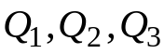. Каждый квартиль делит исходный набор, ряд числовых данных на 4 примерно равные части. То есть на 4 четверти , соответственно по 25% каждая.
Межквартильный размах – это рассеивание ряда чисел. Он показывает насколько разбросаны 50% исследуемого ряда. По определению межквартильный размах вычисляют как разность третьего и первого квартилей соответственно по формуле (3.8).
$IQR=Q_{3}-Q_{1}$ (3.8)
где: IQR −межквартельный размах
Q₃ − третий квартиль
Q₁ − первый квартиль

Корреляция.
Корреляция −это статистическая взаимосвязь нескольких случайных величин. При этом изменения значений одной или нескольких из этих величин сопутствуют систематическому изменению значений другой или других величин. В нашем же случае это взаимосвязь показаний электронной концентрации со всех трёх КА.

3.3 Пример обработки данных на реальных землетрясениях.

Для примера обработки данных были взяты на рассмотрение два землетрясения в Италии и Мексике соответственно. Исходные данные об этих землетрясениях были получены с сайта earthquake.usgs.gov, Геологическая служба США. И занесены в редактор таблиц Microsoft Excel. В котором были посчитаны медианы , квартили и корреляции КА по отношению друг к другу для получения картины возможных предвестников землетрясений.
Землетрясение в Италии.
Параметры землетрясения:
− магнитуда землетрясения M=6.6 ;
− глубина эпицентра 7 км;
− страна подвергшаяся землетрясению Италия;
− дата и время землетрясения 2016-10-30 06:40:18 (UTC);
− географические данные 42.862°Северной широты и 13.096°Восточной долготы.
Фрагмент таблицы из Excel представлен на рисунке 3.2., полный вариант таблицы представлен в приложении Б
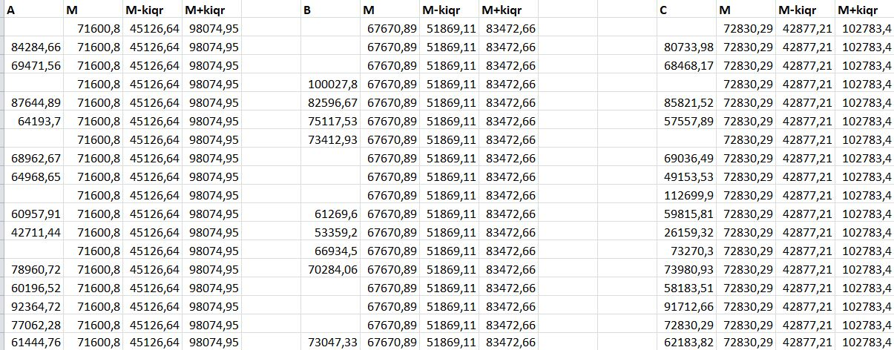
Рисунок 3.2 Фрагмент таблицы измерений

В таблице, представленной на рисунке присутствуют следующие столбцы:
A,B,C - КА орбитальной группировки SWARM-A SWARM-B, SWARM-C соответственно, в этих столбцах посчитана среднесуточная электронная концентрация за все 41 сутки измерений. Пропуски в столбцах А,В,С соответствуют отсутствию измерений, то есть не попавших в зону Добровольского( см. Приложение А и пункт 3.2)
М- медиана измерений за 41 сутки
M-iqr – Нижняя доверительная граница, рассчитываемая как разность медианы, коэффициента k пропорционального силе землетрясения помноженного на межквартельный размах
M+iqr – Верхняя доверительная граница, рассчитываемая как сумма медианы, коэффициента k пропорционального силе землетрясения помноженного на межквартельный размах
Результаты расчетов медиан, квартилей 1го и 3го . И коэффициент пропорциональный силе землетрясений, представлены на рисунке 3.3.

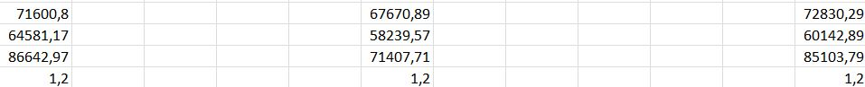

Рисунок 3.3 Расчеты для КА A, B, C соответственно
По данным полученной таблицы были составлены графики зависимости электронной концентрации от дня измерений , вплоть до дня землетрясения.

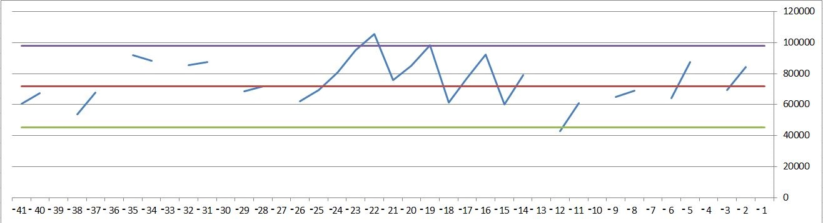
Рисунок 3.4 График изменения электронной концентрации

по данным SWARM-A.
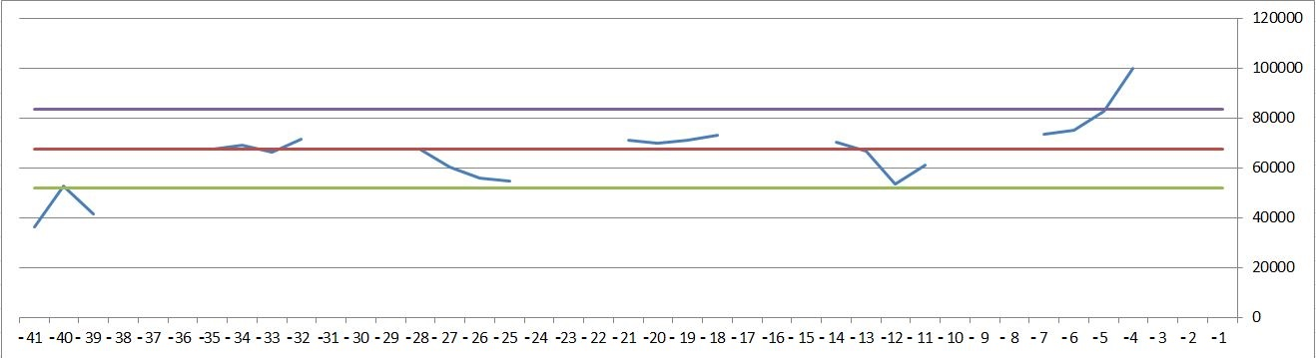
Электронная концентрация
сутки

Рисунок 3.5 График изменения электронной концентрации

по данным SWARM-B.
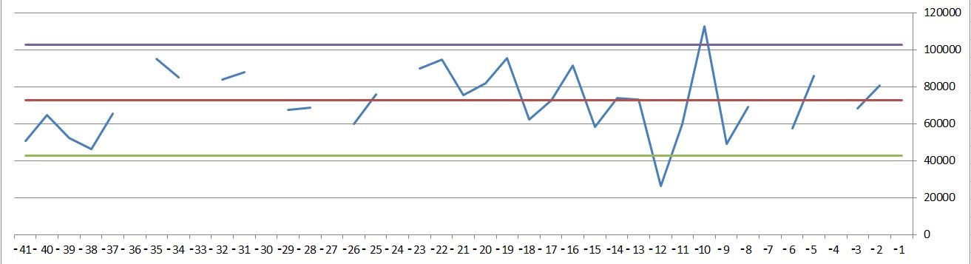
Электронная концентрация
сутки

Рисунок 3.6 График изменения электронной концентрации
по данным SWARM-C.
На всех выше представленных рисунках имеются сплошные линии разных цветов: Красная линия- линия Медианы, Фиолетовая линия - линия Верхней доверительной границы, Зеленая линия – линия Нижней доверительной границы.
Проанализировав графики приходим к выводу что, превышения доверительных границ могут быть рассмотрены как возможные предвестники, особо хорошо это видно на графиках электронной концентрации КА SWARM-A и SWARM-C (соответственно рисунки 3.4 и 3.6), в районе 12 дней до землетрясения.
Данный факт так же подтверждается высокой корреляцией КА SWARM-A и SWARM-C , из-за схожести их орбит и пролета на относительно близкой дистанции, что подтверждается в свою очередь посчитанным коэффициентом корреляции, представленном на рисунке 3.7.

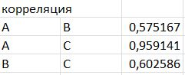
Рисунок 3.7. Результат расчета корреляции между КА.

Аналогичным способом было исследовано землетрясение в Мексике.
Землетрясение в Мексике.
Параметры землетрясения:
− Магнитуда землетрясения M=8.2
− Глубина эпицентра 47 км
− Страна подвергшаяся землетрясению Мексиканские Соединенные Штаты
−Дата и время землетрясения 2017-09-08 04:49:19 (UTC)
− географические данные 15.022°Северной широты и 93.899°Восточной долготы.
Фрагмент таблицы из Excel представлен на рисунке 3.8, полный вариант таблицы представлен в приложении В.
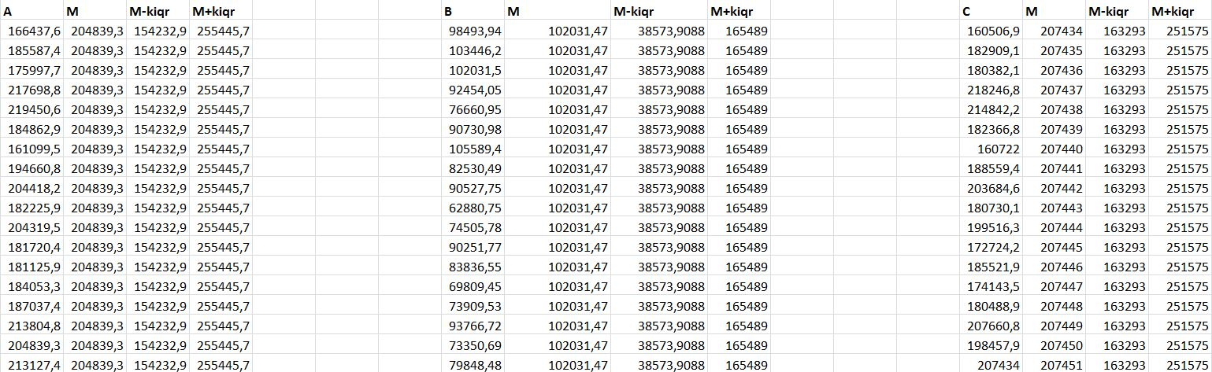
Рисунок 3.8 Фрагмент таблицы измерений
Обозначения столбцов аналогично с описанным выше землетрясением в Италии.
Результаты расчетов медиан, квартилей 1го и 3го . И коэффициент пропорциональный силе землетрясений, представлены на рисунке 3.9.
Рисунок 3.9. Расчеты для КА A, B, C соответственно

По данным полученной таблицы были составлены графики зависимости электронной концентрации от дня измерений , вплоть до дня землетрясения.

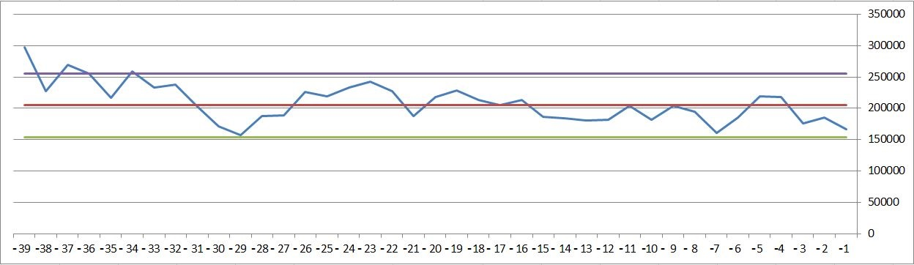Рисунок 3.10. График изменения электронной концентрации
по данным SWARM-A.

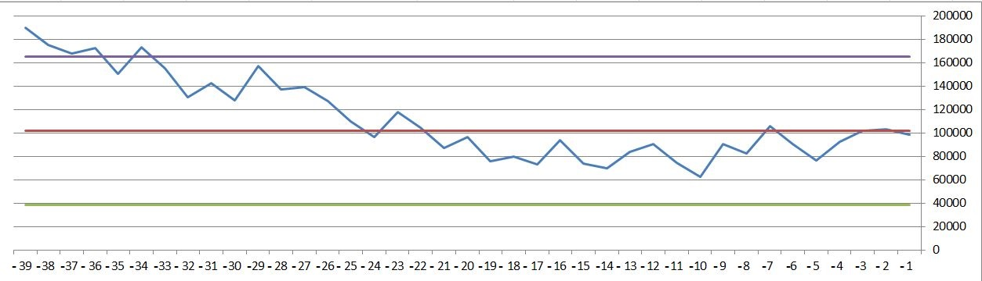

Рисунок 3.11. График изменения электронной концентрации

по данным SWARM-В.

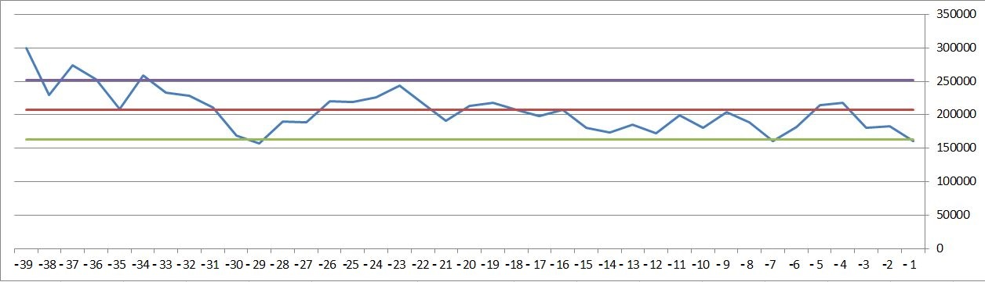

Рисунок 3.12. График изменения электронной концентрации

по данным SWARM-С.

На всех выше представленных рисунках имеются сплошные линии разных цветов: Красная линия- линия Медианы, Фиолетовая линия - линия Верхней доверительной границы, Зеленая линия – линия Нижней доверительной границы.
Проанализировав графики приходим к выводу что, превышения доверительных границ могут быть рассмотрены как возможные предвестники.
Так же расчёт корреляции между КА представлен на рисунке 3.13.

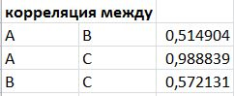
Рисунок 3.13. Результат расчета корреляции между КА.
Выводы к 3 главе

В третьей главе была проведена примерная обработка исходных данных орбитальной группировки SWARM, опираясь на данные предоставленные Геологической службой США. Был разработан алгоритм для чтения исходных данных и их обработку.
Были рассмотрены 2 случая землетрясений и экспериментально найдены возможные предвестники землетрясений.

4. Организационно-экономическая часть

4.1. организация и планирование работ

4.1.1 Описание продукта

Наименование: КА SWARM, орбитальная группировка, состоящая из трех идентичных КА, предназначенная для изучения динамики магнитного поля Земли была введена в эксплуатацию в 2013 году.
Назначение: Обеспечение лучшего в истории обзора геомагнитного поля и его временную эволюцию, чтобы получить новое понимание земной системы путем улучшения нашего понимания внутренней части Земли и окружающей среды
В работу также входят принципиальные электрические схемы, результаты экспериментов, расчеты быстродействия и прочая документация.
Данная работа относится к НИР, так как её результатом является техническая документация и макет КА.
Организация и планирование работ по теме направлены на оптимизацию сроков и затрат, связанных с разработкой и анализом результатов исследований.
В составе работы задействовано 5 человека:
Состав задействованных в работе участников представлен на рис.4.1

Руководитель

Инженер

Научный консультант

Инженер I категории

Сборщик

Рисунок 4.1-Схема задействованных в работе сотрудников

4.1.2 Организация работ

На разработку отводится 84 рабочих дня. Этапы разработки представлены в таблице 4.1.
Таблица 4.1-Этапы работ с расчетом трудоемкости, длительности работ и численности работников
№  п/п. | Название этапа | Исполнитель | Трудоемкость,  чел/дни | Продолжительность работ, дни
1. | Разработка технического задания на проведение НИР | Руководитель | 7 | 7
2. | Поиск и анализ информации для разработки элементов звездного датчика. | Научный консультант  Инженер I кат. | 10  10 | 10
3. | Поиск и анализ информации для разработки прибора измерения электрических полей | Научный консультант  Инженер | 14  14 | 14
4. | Расчет баллистического коэффициента. | Инженер.  Научный консультант. | 15  15 | 15
5. | Правки в ТЗ. | Руководитель | 5 | 5
6. | Разработка конструкторской документации. | Инженер I-кат. | 8 | 8
7. | Сборка. | Сборщик | 6 | 6
8. | Испытания на работоспособность, термоустойчивость и механические воздействия. | Научный консультант.  Инженер. | 14  14 | 14
9. | Составление технической документации. | Руководитель.  Инженер I кат. | 5  5 | 5
 | Итого: |  |  | 84

4.1.3 График проведения работ

Календарный график исполнения работы представлен на рисунке 4.2. Из рисунка 4.2 так же видно, что общий срок разработки составит 84 дня. На основе данных, приведенных в таблице 4.1 построен график Ганта (рисунок 4.2).

Дни
этапы

Рисунок 4.2 – Диаграмма Ганта.

График обеспечивает наглядность представления процесса и возможность максимального сокращения времени.
4.2 Расчет стоимости проведения работ

себестоимость
1 статья «Материалы, покупные изделия и полуфабрикаты + ТЗР (15%) от ∑ итого по материалам
2 статья «Специальное оборудование» - как правило, затрат нет
3 статья «Основная заработная плата»
4 статья «Дополнительная заработная плата» 20-30% от основной заработной платы
5 статья «Страховые отчисления» - 30% от ФОТ
6 статья «Командировочные расходы» - как правило, затрат нет
7 статья «Контрагентские услуги» - как правило, затрат нет
8 статья «Накладные расходы» - 250% от основной заработной платы
9 статья «Прочие расходы» - затрат нет

В дипломной работе объем затрат на НИР и ОКР был проведен методом калькулирования.

4.2.1 Материалы, покупные изделия и полуфабрикаты

Затраты на материалы и покупные изделия приведены в таблице 4.2.

Таблица 4.2 –Затраты на материалы и покупные изделия
№ | Наименование | Кол-во | Стоимость  ед. изделия, руб. | Итого,
п/п | Наименование | шт. | Стоимость  ед. изделия, руб. | руб.
1 | Карбоновые корпуса | 3 | 10 000 | 10 000
2 | Магнитометр | 3 | 2 000 | 6 000
3 | Трубчатая штанга квадратного сечения с углеродным покрытием | 6 | 4500 | 27 000
4 | Ленгмюровский зонд | 3 | 25 000 | 75 000
5 | Питание | 3 | 7 400 | 22 200
6 | Кабели |  | 25 000 | 25 000
7 | Комплектация |  | 35 000 | 35 000
8 | Канцелярские товары |  | 12 000 | 12 000
 | Итого материалы и покупные изделия: |  |  | 212 000
 | Транспортные расходы |  |  | 31800
 | ВСЕГО: |  |  | 243800

Транспортные расходы составляют 15% от стоимости материалов и покупных изделий:
М′′=0,15 ∙ M′ =0,15 ∙ 212 000 = 31 800 руб.

4.2.2 Основная заработная плата сотрудников участвующих в выполнении НИР

Расчет основной заработной платы ИТР произведен на базе стоимости 1 человеко-дня, который определяется путем деления месячного оклада на 22 рабочих дня и занесен в таблицу 4.3.

Таблица 4.3 - Расчет заработной платы ИТР
№  п/п | Наименование этапа | Исполнитель (должность) | Трудоемкость (чел/дни) | Мес.оклад (руб) | Оплата за день (руб) | Оплата за этап (руб)
1. | Разработка технического задания на проведение НИР | Руководитель. | 7 | 50000 | 2 272 | 15 904
2. | Поиск и анализ информации для разработки элементов звездного датчика. | Научный консультант.  Инженер I кат. | 10  10 | 39000  35000 | 1772  1363 | 17720  13630
3. | Поиск и анализ информации для разработки прибора измерения электрических полей | Научные консультант  Инженер. | 14  14 | 39000  32000 | 1772  1454 | 24 808  20 356
4. | Расчет баллистического коэффициента. | Инженер.  Научный консультант. | 15  15 | 32000  39000 | 1454  1727 | 21810  25905
5. | Правки в ТЗ. | Руководитель. | 5 | 50000 | 2272 | 11360
6. | Разработка конструкторской документации. | Инженер I кат. | 8 | 35000 | 1363 | 10 904
7. | Сборка. | Сборщик | 6 | 22000 | 1000 | 6 000
8. | Испытания на работоспособность  термоустойчивость и механические воздействия. | Научный консультант.  Инженер. | 14  14 | 39000  32000 | 1727  1454 | 24178  20 356
9. | Составление технической документации. | Руководитель.  Инженер I кат. | 5  5 | 50000  35000 | 2 272  1363 | 11 360  6815
ИТОГО: |  |  |  |  |  | 231 106

Заработная плата научного персонала по НИР составила 231106 рублей.

4.2.3 Дополнительная заработная плата научного персонала

Затраты по этой статье составляют 20% от основной заработной платы:
Зд = 0,2 ∙ Зо = 0,2 ∙ 231 106 = 46 221 руб.,
где Зо – основная заработная плата научного персонала, Зд - дополнительная заработная плата научного персонала.
Дополнительная заработная плата научного и производственного персонала составляет по проекту 46 221руб.

4.2.4 Страховые отчисления

Отчисление во внебюджетные фонды в 2018 году составляет 30% (пенсионный фонд-22%, фонд обязательного медицинского страхования-5,1%, фонд социального страхования – 2,9%) от суммы основной и дополнительной заработной платы:
Отчисления на социальные нужды составляют 30% от фонда оплаты труда (ФОТ), который состоит из основной и дополнительной заработной платы.
Фонд оплаты труда:
ФОТ = ОЗП + ДЗП = 231 106+46 221=277 327 руб.
Рассчитаем страховые взносы:
СВ = ФОТ ∙ 0,3= 277 327 ∙ 0,3 = 83198 руб.

4.2.5 Командировочные расходы

Расходы по данному разделу отсутствуют.

4.2.6 Накладные расходы

Накладные расходы составляют 300% от основной заработной платы:
Н= 3 ∙ Зо = 3 ∙ 231 106= 693 318руб.
где Н - накладные расходы

4.2.7 Прочие расходы

По статье «прочие расходы» затрат нет.

4.2.8 Полная себестоимость проекта

Таблица 4.4 Калькуляция темы
№ пп | Номенклатура статей расходов | Затраты (руб)
1 | 2 | 3
1 | Материалы, покупные изделия и полуфабрикаты (за вычетом отходов) | 212 000
2 | Специальное оборудование для научных (экспериментальных) работ | -
3 | Основная заработная плата научного и производственного персонала | 231 106
4 | Дополнительная заработная плата научного и производственного персонала | 46 221
5 | Страховые взносы в социальные фонды | 83 198
6 | Расходы на научные и производственные командировки | -
7 | Оплата работ, выполненных сторонними организациями и предприятиями | -
8 | Прочие прямые расходы | -
9 | Накладные расходы | 693 318
Итого |  | 1 265 843

Если предполагается, что «продукт» в дальнейшем будет реализован, то необходимо рассчитать договорную цену.
Так как источник финансирования проекта является государство, то налог на добавленную стоимость не взимается.
Цена договорная = себестоимость + прибыль
Норма прибыли составляет 20-30% от стоимости разработки.
Прибыль будет равна:
П = 1 265 843∙ 0,3= 379 752руб.
Таким образом, договорная цена будет представлять собой:
ДЦ = С+П = 1 265 843 + 379 752= 1 645 595руб.

Вывод по экономической части

Данная работа относится к НИР, так как её результатом является техническая документация и макет КА.
Источником финансирования является договор с заказчиком на выполнение работ. Заказчиком является Российская Академия Наук.
НИР производится в 9 этапов, длительность которых составила 84 дня. Затраты на материалы и покупные изделия с учетом транспортных расходов составили: 212 000 рублей. Все специальное оборудование имеется в наличии у руководителя проекта.
Основная заработная плата исполнителей составляет 231 106 рублей, дополнительная заработная плата – 46 221рублей. Отчисления во внебюджетные фонды рассчитаны в сумме 83 198рублей. Контрагентские расходы отсутствуют, т.к. мы не пользуемся услугами других предприятий. Накладные расходы составили 693 318 рублей.
Полная себестоимость разработки получилась равной 1 265 843рублей, договорная цена (включает в себя стоимость разработки и норматив прибыли) составила 1 645 595 рублей.
Заключение

Цель поставленная техническим заданием на выпускную квалификационную работу достигнута, а именно проведено исследование ионосферы по данным космической системы SWARM.
Для достижения поставленной цели в работе решены следующие задачи:
- проведен анализ общего строения ионосферы и электродинамической модели литосферно-атмосферных-ионосферных связей;
- рассмотрено построение космической системы SWARM и ее информационные данные;
- экспериментально показано проявление сейсмических процессов в ионосфере и возможность предсказывать будущие землетрясения, на примере двух землетрясений в различных частях света.
- решена организационно-экономическая задача на опытную разработку КА.

Список использованных источников:

- Nathan Blaunstein, Eugeniu Plohotniuc. Ionosphere and Applied Aspects of Radio Communication and Radar. CRC Press, 2008, 600p.
- M. Akhoondzadeh, M. Parrot, M. R. Saradjian, Electron and ion density variations before strong earthquakes (M>6.0) using DEMETER and GPS data, Nat. Hazards Earth Syst. Sci., 10, 7–18, 2010
- Липеровский В.А., Похотелов О.А., Мейстер К.-В., Липеровская Е.В. Физические модели связей в системе литосфера-атмосфера-ионосфера перед землетрясениями // Геомагнетизм и аэрономия. Т. 48. №5. 2008.
- Pulinets S.A. Space technologies for short-term earthquake warning // Advances in Space Research. 2006. Vol. 37.N.4.
- Г.Л. Гдалевич, Н.И. Ижовкина, В.Д. Озеров, Н. Банков, С. Чапканов, Л. Тодориева. Плазменные неоднородности в неустойчивой внешней ионосфере по данным спутника Интеркосмос-Болгария-1300 // Космические исследования, Т. 44. №5. 2006. С.438-443.
- Korsunova, L.P. and Khegai, V.V. Analysis of seismo-ionospheric disturbances at the chain of Japanese station for vertical sounding of the ionosphere // Geomagn. and Aeronomy, 48, 392-399, 2008
- Захаренкова И.Е. Использование измерений сигналов системы GPS для обнаружения ионосферных предвестников землетрясений :Дис. к.ф.м. наук. Калининград. 2007. – 146с.
- В.О. Скрипачев, И.В. Суровцева, А.И. Барсуков, А.О. Жуков. Результаты обработки данных бортовой геофизической аппаратуры для выявления сейсмической активности // Вопросы электромеханики. Труды ВНИИЭМ. Приложение за 2017 год. Материалы пятой международной научно-технической конференции «Актуальные проблемы создания космических систем дистанционного зондирования Земли». Москва. - АО «Корпорация «ВНИИЭМ», 2017. С.159-167.
- С. А. Пулинец, А. А. Романов, Ю. М. Урличич, А. А. Романов мл., Л. Н. Дода, Д. Узунов. Первые результаты пилотного проекта по комплексному диагностированию предвестников землетрясений на Сахалине // Геомагнетизм и аэрономия, 2009, том 49, № 1, с. 1–10.
- Телегин В.А., Карпачев А.Т., Суровцева И.В., Скрипачев В.О. Изучение явления F-рассеяния по данным ИК-19 в период равноденствия // ХХХIX Апатитский Семинар "Физика авроральных явлений" 29 февраля - 4 марта 2016 г., ПГИ, Апатиты.
- Ivan Kaloshin, Vladimir Skripachev, Irina Surovceva, Vladimir Kuznetsov, Alexander Kharlamov. Application of satellites system based on different heights for ionospheric disturbances monitoring // VI International Forum for Young Scientists «Space Engineering 2018». - MATEC Web of Conferences 158, 01015 (2018).
- Swarm (Geomagnetic LEO Constellation)// directory.eoportal.org/web/eoportal/satellite-missions/s/swarm
- The Swarm Satellite Constellation Application and Research Facility (SCARF) and Swarm data products // Nils Olsen, Eigil Friis-Christensen, Rune Floberghagen, Patrick Alken, Ciaran D. Beggan, Arnaud Chulliat, Eelco Doornbos etc. Revised June 30, 2013; Accepted July 1, 2013; Online published November 22, 2013)
- Скрипачев В.О. Вопросы использования Interactive Data Language при создании научных приложений // Современные информационные технологии и ИТ-образование [Текст] / Сборник избранных трудов VII Международной научно-практической конференции. Под ред. проф. В.А. Сухомлина. - М.: ИНТУИТ.РУ, 2012. C.792-799.
- Скрипачев В.О., Болсуновский М.А. Что такое IDL? // Геопрофи. 2006. №4, С.25-26.
- Dobrovolsky I.P., Zubkov S.I. and MiachkinV.I.:1979, Estimation of the size of earthquake preparation zone, Pure Appl.Geophys. 117,1025-1044.
- Скребушевский Б.С. Управление полетом беспилотных космических аппаратов. – М., «Владмо», 2003. – 436с.
- Энциклопедия государственного управления в России: В 4 т. Под общей редакцией В.К. Егорова. – М.: Изд-во РАГС. – 2004-2006 гг.
- Гражданский кодекс Российской Федерации.
- Гавриленко Т.Ю., Григоренко О.В., Ткаченко Е.К. Корпоративная экономика и финансы. М.: РУСАЙНС, 2016-125с.
- Григоренко О.В., Садовничая И.О., Мыльникова А. Экономика предприятия и управление организацией М.: РУСАЙНС, 2017-235.
Приложение А
Листинг программы обработки NC файлов

PRO readNCFile2

COMPILE_OPT IDL2

;Путь к файлам. Можно указать для удобства
path="E:\netcdf_cdf_converters\data\C"

;выбор директории где файлы лежат
NCDir=DIALOG_PICKFILE(/DIRECTORY,PATH=path, TITLE="Input Directory for nc files")
IF (NCDir EQ '') THEN RETURN
;расширение файлов и поиск файлов с расширенем
extension="*.nc"
fileSrc=FILE_SEARCH(NCDir,extension)
;число анализируемых файлов
countFiles=N_ELEMENTS(fileSrc)
print,"Number of input files ",countFiles

;параметры землетрясения
lat_eq=15.022
lon_eq=-93.899
Mag=8.2
;радиус зоны Добровольского
Rdobro=10^(0.43*Mag)
PRINT,Rdobro

;файл с результатми для Excel
GET_LUN,lun
OPENW, lun, path+"\res.txt"

;перебор файлов
FOR j=0L,countFiles-1 DO BEGIN
;инициализация временных переменных и счетчика
k=0
tmpNe=0.0D
tmpTe=0.0D

;считывание nc файла
id = NCDF_OPEN(fileSrc[j])
NCDF_VARGET, id, 'Timestamp', Timestamp
NCDF_VARGET, id, 'Latitude', Latitude
NCDF_VARGET, id, 'Longitude', Longitude
NCDF_VARGET, id, 'Radius', Radius
NCDF_VARGET, id, 'Longitude', Longitude
NCDF_VARGET, id, 'Ne', Nelectrons
NCDF_VARGET, id, 'Te', Telectrons
NCDF_CLOSE, id

;определяем размер данных
lat = WHERE((Latitude - LINDGEN(N_ELEMENTS(Latitude))) NE 0, count)
dis=make_array(count,/float)

;проход по данным. Если расстояние от КА до эпицентра меньше чем зона Добровольского, то эти
;измерения учитываем. В противном случае игнорируем
FOR i=0,count-1 DO BEGIN
dis[i]=CALC_DISTANCE(lat_eq,lon_eq,Longitude[i],Latitude[i],Radius[i])
IF (dis[i] LT Rdobro) THEN BEGIN
;для расчета средних значений
tmpNe=tmpNe+Nelectrons[i]
tmpTe=tmpTe+Telectrons[i]
k=k+1
;print,dis[i],tmpNe,tmpTe
ENDIF
ENDFOR
;средние значения
MeanNe=tmpNe/k
MeanTe=tmpTe/k
;вывод
PRINT,fileSrc[j],MeanNe,MeanTe,k
PRINTF,lun,fileSrc[j],MeanNe,MeanTe,k
ENDFOR
FREE_LUN,lun
END

function CALC_DISTANCE,lat_eq,lon_eq,lon,lat,radius
sz=N_ELEMENTS(lat)
dis=make_array(sz,/float)
Re=radius/1000
a2=sin(!PI/180*lat_eq)
a4=cos(!PI/180*lat_eq)
for i=0,sz-1 do begin
a1=sin(!PI/180*lat[i])
a3=cos(!PI/180*lat[i])
a5=cos(!PI/180*(lon[i]-lon_eq))
dis[i]=Re*(acos(a1*a2+a3*a4*a5))
endfor
return,dis
end

Приложение Б
Таблица измерений электронной концентрации над Италией
A | M | M-kiqr | M+kiqr
 | 71600,8 | 45126,64 | 98074,95
84284,66 | 71600,8 | 45126,64 | 98074,95
69471,56 | 71600,8 | 45126,64 | 98074,95
 | 71600,8 | 45126,64 | 98074,95
87644,89 | 71600,8 | 45126,64 | 98074,95
64193,7 | 71600,8 | 45126,64 | 98074,95
 | 71600,8 | 45126,64 | 98074,95
68962,67 | 71600,8 | 45126,64 | 98074,95
64968,65 | 71600,8 | 45126,64 | 98074,95
 | 71600,8 | 45126,64 | 98074,95
60957,91 | 71600,8 | 45126,64 | 98074,95
42711,44 | 71600,8 | 45126,64 | 98074,95
 | 71600,8 | 45126,64 | 98074,95
78960,72 | 71600,8 | 45126,64 | 98074,95
60196,52 | 71600,8 | 45126,64 | 98074,95
92364,72 | 71600,8 | 45126,64 | 98074,95
77062,28 | 71600,8 | 45126,64 | 98074,95
61444,76 | 71600,8 | 45126,64 | 98074,95
98365,94 | 71600,8 | 45126,64 | 98074,95
84988,15 | 71600,8 | 45126,64 | 98074,95
75617,96 | 71600,8 | 45126,64 | 98074,95
105584,3 | 71600,8 | 45126,64 | 98074,95
95141,39 | 71600,8 | 45126,64 | 98074,95
80800,05 | 71600,8 | 45126,64 | 98074,95
69539,17 | 71600,8 | 45126,64 | 98074,95
62114,94 | 71600,8 | 45126,64 | 98074,95
 | 71600,8 | 45126,64 | 98074,95
71600,8 | 71600,8 | 45126,64 | 98074,95
68691,75 | 71600,8 | 45126,64 | 98074,95
 | 71600,8 | 45126,64 | 98074,95
87650,57 | 71600,8 | 45126,64 | 98074,95
85641,04 | 71600,8 | 45126,64 | 98074,95
 | 71600,8 | 45126,64 | 98074,95
88418,54 | 71600,8 | 45126,64 | 98074,95
91949,43 | 71600,8 | 45126,64 | 98074,95
 | 71600,8 | 45126,64 | 98074,95
67819,31 | 71600,8 | 45126,64 | 98074,95
53917,06 | 71600,8 | 45126,64 | 98074,95
 | 71600,8 | 45126,64 | 98074,95
67516,77 | 71600,8 | 45126,64 | 98074,95
60417,2 | 71600,8 | 45126,64 | 98074,95
B | M | M-kiqr | M+kiqr
 | 67670,89 | 51869,11 | 83472,66
 | 67670,89 | 51869,11 | 83472,66
 | 67670,89 | 51869,11 | 83472,66
100027,8 | 67670,89 | 51869,11 | 83472,66
82596,67 | 67670,89 | 51869,11 | 83472,66
75117,53 | 67670,89 | 51869,11 | 83472,66
73412,93 | 67670,89 | 51869,11 | 83472,66
 | 67670,89 | 51869,11 | 83472,66
 | 67670,89 | 51869,11 | 83472,66
 | 67670,89 | 51869,11 | 83472,66
61269,6 | 67670,89 | 51869,11 | 83472,66
53359,2 | 67670,89 | 51869,11 | 83472,66
66934,5 | 67670,89 | 51869,11 | 83472,66
70284,06 | 67670,89 | 51869,11 | 83472,66
 | 67670,89 | 51869,11 | 83472,66
 | 67670,89 | 51869,11 | 83472,66
 | 67670,89 | 51869,11 | 83472,66
73047,33 | 67670,89 | 51869,11 | 83472,66
71159,97 | 67670,89 | 51869,11 | 83472,66
69907,46 | 67670,89 | 51869,11 | 83472,66
71147,5 | 67670,89 | 51869,11 | 83472,66
 | 67670,89 | 51869,11 | 83472,66
 | 67670,89 | 51869,11 | 83472,66
 | 67670,89 | 51869,11 | 83472,66
54831,51 | 67670,89 | 51869,11 | 83472,66
55974,81 | 67670,89 | 51869,11 | 83472,66
60504,33 | 67670,89 | 51869,11 | 83472,66
67592,92 | 67670,89 | 51869,11 | 83472,66
 | 67670,89 | 51869,11 | 83472,66
 | 67670,89 | 51869,11 | 83472,66
 | 67670,89 | 51869,11 | 83472,66
71655,46 | 67670,89 | 51869,11 | 83472,66
66185,16 | 67670,89 | 51869,11 | 83472,66
69131,23 | 67670,89 | 51869,11 | 83472,66
67670,89 | 67670,89 | 51869,11 | 83472,66
 | 67670,89 | 51869,11 | 83472,66
 | 67670,89 | 51869,11 | 83472,66
 | 67670,89 | 51869,11 | 83472,66
41424,58 | 67670,89 | 51869,11 | 83472,66
52674,33 | 67670,89 | 51869,11 | 83472,66
36253,95 | 67670,89 | 51869,11 | 83472,66

C | M | M-kiqr | M+kiqr
 | 72830,29 | 42877,21 | 102783,4
80733,98 | 72830,29 | 42877,21 | 102783,4
68468,17 | 72830,29 | 42877,21 | 102783,4
 | 72830,29 | 42877,21 | 102783,4
85821,52 | 72830,29 | 42877,21 | 102783,4
57557,89 | 72830,29 | 42877,21 | 102783,4
 | 72830,29 | 42877,21 | 102783,4
69036,49 | 72830,29 | 42877,21 | 102783,4
49153,53 | 72830,29 | 42877,21 | 102783,4
112699,9 | 72830,29 | 42877,21 | 102783,4
59815,81 | 72830,29 | 42877,21 | 102783,4
26159,32 | 72830,29 | 42877,21 | 102783,4
73270,3 | 72830,29 | 42877,21 | 102783,4
73980,93 | 72830,29 | 42877,21 | 102783,4
58183,51 | 72830,29 | 42877,21 | 102783,4
91712,66 | 72830,29 | 42877,21 | 102783,4
72830,29 | 72830,29 | 42877,21 | 102783,4
62183,82 | 72830,29 | 42877,21 | 102783,4
95664,63 | 72830,29 | 42877,21 | 102783,4
81827,23 | 72830,29 | 42877,21 | 102783,4
75497,69 | 72830,29 | 42877,21 | 102783,4
94800,38 | 72830,29 | 42877,21 | 102783,4
90064,12 | 72830,29 | 42877,21 | 102783,4
 | 72830,29 | 42877,21 | 102783,4
75882,59 | 72830,29 | 42877,21 | 102783,4
60142,89 | 72830,29 | 42877,21 | 102783,4
 | 72830,29 | 42877,21 | 102783,4
68879,41 | 72830,29 | 42877,21 | 102783,4
67488,61 | 72830,29 | 42877,21 | 102783,4
 | 72830,29 | 42877,21 | 102783,4
87995,62 | 72830,29 | 42877,21 | 102783,4
84060,27 | 72830,29 | 42877,21 | 102783,4
 | 72830,29 | 42877,21 | 102783,4
85103,79 | 72830,29 | 42877,21 | 102783,4
94987,21 | 72830,29 | 42877,21 | 102783,4
 | 72830,29 | 42877,21 | 102783,4
65380,57 | 72830,29 | 42877,21 | 102783,4
46459,08 | 72830,29 | 42877,21 | 102783,4
52468,54 | 72830,29 | 42877,21 | 102783,4
64788,48 | 72830,29 | 42877,21 | 102783,4
50913,75 | 72830,29 | 42877,21 | 102783,4

корреляция
A | B | 0,575167
A | C | 0,959141
B | C | 0,602586

Приложение В
Таблицы измерений электронной концентрации над Мексикой
A | M | M-kiqr | M+kiqr
166437,6 | 204839,3 | 154232,9 | 255445,7
185587,4 | 204839,3 | 154232,9 | 255445,7
175997,7 | 204839,3 | 154232,9 | 255445,7
217698,8 | 204839,3 | 154232,9 | 255445,7
219450,6 | 204839,3 | 154232,9 | 255445,7
184862,9 | 204839,3 | 154232,9 | 255445,7
161099,5 | 204839,3 | 154232,9 | 255445,7
194660,8 | 204839,3 | 154232,9 | 255445,7
204418,2 | 204839,3 | 154232,9 | 255445,7
182225,9 | 204839,3 | 154232,9 | 255445,7
204319,5 | 204839,3 | 154232,9 | 255445,7
181720,4 | 204839,3 | 154232,9 | 255445,7
181125,9 | 204839,3 | 154232,9 | 255445,7
184053,3 | 204839,3 | 154232,9 | 255445,7
187037,4 | 204839,3 | 154232,9 | 255445,7
213804,8 | 204839,3 | 154232,9 | 255445,7
204839,3 | 204839,3 | 154232,9 | 255445,7
213127,4 | 204839,3 | 154232,9 | 255445,7
228808,9 | 204839,3 | 154232,9 | 255445,7
218210 | 204839,3 | 154232,9 | 255445,7
188232,4 | 204839,3 | 154232,9 | 255445,7
226829,1 | 204839,3 | 154232,9 | 255445,7
242859,2 | 204839,3 | 154232,9 | 255445,7
232655 | 204839,3 | 154232,9 | 255445,7
219177,7 | 204839,3 | 154232,9 | 255445,7
226669,3 | 204839,3 | 154232,9 | 255445,7
189227 | 204839,3 | 154232,9 | 255445,7
187464,7 | 204839,3 | 154232,9 | 255445,7
156955,9 | 204839,3 | 154232,9 | 255445,7
171331,7 | 204839,3 | 154232,9 | 255445,7
203241 | 204839,3 | 154232,9 | 255445,7
237593,3 | 204839,3 | 154232,9 | 255445,7
233602,4 | 204839,3 | 154232,9 | 255445,7
259133,2 | 204839,3 | 154232,9 | 255445,7
217045,3 | 204839,3 | 154232,9 | 255445,7
254914,9 | 204839,3 | 154232,9 | 255445,7
269640,9 | 204839,3 | 154232,9 | 255445,7
227965,3 | 204839,3 | 154232,9 | 255445,7
297209,8 | 204839,3 | 154232,9 | 255445,7

B | M | M-kiqr | M+kiqr
98493,94 | 102031,47 | 38573,9088 | 165489
103446,2 | 102031,47 | 38573,9088 | 165489
102031,5 | 102031,47 | 38573,9088 | 165489
92454,05 | 102031,47 | 38573,9088 | 165489
76660,95 | 102031,47 | 38573,9088 | 165489
90730,98 | 102031,47 | 38573,9088 | 165489
105589,4 | 102031,47 | 38573,9088 | 165489
82530,49 | 102031,47 | 38573,9088 | 165489
90527,75 | 102031,47 | 38573,9088 | 165489
62880,75 | 102031,47 | 38573,9088 | 165489
74505,78 | 102031,47 | 38573,9088 | 165489
90251,77 | 102031,47 | 38573,9088 | 165489
83836,55 | 102031,47 | 38573,9088 | 165489
69809,45 | 102031,47 | 38573,9088 | 165489
73909,53 | 102031,47 | 38573,9088 | 165489
93766,72 | 102031,47 | 38573,9088 | 165489
73350,69 | 102031,47 | 38573,9088 | 165489
79848,48 | 102031,47 | 38573,9088 | 165489
75628,12 | 102031,47 | 38573,9088 | 165489
96298,46 | 102031,47 | 38573,9088 | 165489
87367,63 | 102031,47 | 38573,9088 | 165489
104875 | 102031,47 | 38573,9088 | 165489
118040,1 | 102031,47 | 38573,9088 | 165489
96270,02 | 102031,47 | 38573,9088 | 165489
109703,5 | 102031,47 | 38573,9088 | 165489
127196,1 | 102031,47 | 38573,9088 | 165489
139567,1 | 102031,47 | 38573,9088 | 165489
137399,7 | 102031,47 | 38573,9088 | 165489
157094,9 | 102031,47 | 38573,9088 | 165489
127899,9 | 102031,47 | 38573,9088 | 165489
142839,3 | 102031,47 | 38573,9088 | 165489
130909,5 | 102031,47 | 38573,9088 | 165489
155163,2 | 102031,47 | 38573,9088 | 165489
173398,3 | 102031,47 | 38573,9088 | 165489
150461,5 | 102031,47 | 38573,9088 | 165489
172564,7 | 102031,47 | 38573,9088 | 165489
168104,9 | 102031,47 | 38573,9088 | 165489
175467,5 | 102031,47 | 38573,9088 | 165489
190300,6 | 102031,47 | 38573,9088 | 165489

C | M | M-kiqr | M+kiqr
160506,9 | 207434 | 163293 | 251575
182909,1 | 207435 | 163293 | 251575
180382,1 | 207436 | 163293 | 251575
218246,8 | 207437 | 163293 | 251575
214842,2 | 207438 | 163293 | 251575
182366,8 | 207439 | 163293 | 251575
160722 | 207440 | 163293 | 251575
188559,4 | 207441 | 163293 | 251575
203684,6 | 207442 | 163293 | 251575
180730,1 | 207443 | 163293 | 251575
199516,3 | 207444 | 163293 | 251575
172724,2 | 207445 | 163293 | 251575
185521,9 | 207446 | 163293 | 251575
174143,5 | 207447 | 163293 | 251575
180488,9 | 207448 | 163293 | 251575
207660,8 | 207449 | 163293 | 251575
198457,9 | 207450 | 163293 | 251575
207434 | 207451 | 163293 | 251575
217726,8 | 207452 | 163293 | 251575
213218 | 207453 | 163293 | 251575
191255,4 | 207454 | 163293 | 251575
217137,9 | 207455 | 163293 | 251575
244117,7 | 207456 | 163293 | 251575
226636,5 | 207457 | 163293 | 251575
218968,6 | 207458 | 163293 | 251575
219875,7 | 207459 | 163293 | 251575
189047,8 | 207460 | 163293 | 251575
190083,1 | 207461 | 163293 | 251575
157062,7 | 207462 | 163293 | 251575
169363,4 | 207463 | 163293 | 251575
210918,1 | 207464 | 163293 | 251575
228730,9 | 207465 | 163293 | 251575
233695,5 | 207466 | 163293 | 251575
259357,9 | 207467 | 163293 | 251575
208888,4 | 207468 | 163293 | 251575
253409,1 | 207469 | 163293 | 251575
274642,9 | 207470 | 163293 | 251575
229566,5 | 207471 | 163293 | 251575
300191,8 | 207472 | 163293 | 251575
корреляция между
A | B | 0,514904
A | C | 0,988839
B | C | 0,572131

